МІНІСТЕРСТВО ОСВІТИ І НАУКИ УКРАЇНИ
ЗАПОРІЗЬКИЙ НАЦІОНАЛЬНИЙ УНІВЕРСИТЕТ
ЮРИДИЧНИЙ ФАКУЛЬТЕТ

кафедра адміністративного та господарського права

Кваліфікаційна робота
магістра

на тему: «Стимули по законодавству України про дипломатичну службу: ґенеза, різновиди та основні напрямки удосконалення в умовах реформаційних правотворчих процесів»

Виконав: студент магістратури, групи 8.0819-1
спеціальності 081 Право

Д.І. Усатенко

Керівник: д.ю.н., проф. Т.О. Коломоєць

Рецензент: д.ю.н., проф. В.К. Колпаков

Запоріжжя – 2020
МІНІСТЕРСТВО ОСВІТИ І НАУКИ УКРАЇНИ
ЗАПОРІЗЬКИЙ НАЦІОНАЛЬНИЙ УНІВЕРСИТЕТ

Факультет: юридичний

Кафедра: адміністративного та господарського права
Рівень вищої освіти: магістр

Спеціальність : 081 Право

ЗАТВЕРДЖУЮ
Завідувач кафедри______________
«_____»_____________20____року

З А В Д А Н Н Я

НА КВАЛІФІКАЦІЙНУ РОБОТУ СТУДЕНТУ
Усатенко Дмитру Ігоровичу

1 Тема роботи (проекту): «Стимулювання у дипломатичній службі: витоки формування, проблеми реалізації та перспективи формування як інституту права в Україні та зарубіжних країнах: компаративний аналіз»
керівник роботи: Коломоєць Тетяна Олександрівна, д.ю.н., професор
затверджені наказом ЗНУ від «14» травня 2020 року № 553-с
- Строк подання роботи: грудень 2020 року
3 Вихідні дані до роботи: нормативно-правові акти, наукові статті, дисертації, монографії, посібники, підручники, статистичні дані.
4 Зміст розрахунково-пояснювальної записки (перелік питань, які потрібно розробити): поняття, ознаки, процес становлення, особливості правового регулювання стимулів по законодавству України про дипломатичну службу.
5 Перелік графічного матеріалу (з точним зазначенням обов’язкових креслень): схеми, таблиці, листування, малюнки, діаграми.
- Консультанти розділів роботи
Розділ | Прізвище, ініціали та посада  консультанта | Підпис, дата
Розділ | Прізвище, ініціали та посада  консультанта | завдання  видав | завдання  прийняв
1 | Коломоєць Т.О.
2 | Коломоєць Т.О.

- Дата видачі завдання: 18 травня 2020 року

КАЛЕНДАРНИЙ ПЛАН

№  з/п | Назва етапів кваліфікаційної роботи | Строк виконання етапів роботи | Примітка
1 | Обрання та затвердження теми | Травень 2020 р. | Виконано
2 | Складання плану роботи | Травень 2020 р. | Виконано
3 | Пошук необхідної літератури | Червень 2020 р. | Виконано
4 | Написання пояснювальної записки | Липень 2020 р. | Виконано
5 | Опублікування тез доповідей | Жовтень 2020 р. | Виконано
6 | Написання практичної частини роботи | Липень 2020 р. | Виконано
7 | Оформлення списку використаних джерел | Вересень 2020 р. | Виконано
8 | Написання висновків до роботи | Вересень 2002 р. | Виконано
9 | Попередній захист на кафедрі | Листопад 2020 р. | Виконано
10 | Проходження нормоконтролю | Листопад 2020 р. | Виконано
11 | Захист роботи в ДЕК | Грудень 2020 р. | Виконано

Студент ________________ Д.І. Усатенко

Керівник роботи (проекту) _______________ Т.О. Коломоєць
Нормоконтроль пройдено

Нормоконтролер _____________ М.В. Титаренко
РЕФЕРАТ

Усатенко Д.І. Стимули по законодавству України про дипломатичну службу: ґенеза, різновиди та основні напрямки удосконалення в умовах реформаційних правотворчих процесів. Запоріжжя, 2020. 104 с.
Кваліфікаційна робота складається зі 104 сторінок, містить 80 джерел використаної інформації.
Характерною складовою системи дипломатичної служби є інститут стимулів, які можуть застосовуватися до службовців в якості підтримання загального рівня дисципліни всередині колективу. Запорукою якісної роботи служби є сумлінне виконання дипломатичними службовцями своїх посадових обов’язків. При цьому, вплив на дипломатичного службовця здійснюється за допомогою інструментарію, передбаченого законодавством України.
Як представники держави на міжнародному рівні, дипломатичні працівники зобов’язані сумлінно виконувати покладені на них обов’язки. А тому, за відповідальне ставлення до професії, ініціативність у роботі та за інші заслуги, службовці мають бути належним чином заохочені. Враховуючи цей факт, а також євроінтеграційний курс нашої держави, актуальним до дослідження виступає інститут стимулів дипломатичних працівників України.
Метою кваліфікаційної роботи є виявлення особливостей законодавчого регулювання стимулів у законодавстві України про дипломатичну службу, дослідження ґенези стимулів, аналіз їх видів, виявлення проблем при застосуванні законодавства про стимули, а також висвітлення пропозицій щодо удосконалення рівня вітчизняного правового регулювання крізь призму стимулів для дипломатичних службовців.
Об’єктом дослідження даної кваліфікаційної роботи є суспільні відносини, які існують у дипломатичній службі України та пов’язані зі стимулами службовців у структурах Міністерства закордонних справ України.
Предметом дослідження виступали стимули для дипломатичних службовців в Україні, закріплені вітчизняним законодавством.
Методологічну основу роботи складають сукупність загальнонаукових принципів та підходів, а також спеціальних наукових методів пізнання конституційно-правових процесів, безпосереднє використання яких зумовило отримання науково-обґрунтованих результатів. Для здійснення дослідження застосовуватимуться наступні загальнонаукові методи: аналіз, синтез, співвідношення, узагальнення і класифікація матеріалу.
Теоретико-методологічна основа дослідження в роботі виявляється через компаративний та історико-правовий методи, використання яких дало змогу дослідити усі види стимулів, закріплених законодавством України про дипломатичну службу, а також у взаємозв’язку з історичними подіями, які вплинули на становлення законодавства про стимули.
СТИМУЛ, ДИПЛОМАТИЧНИЙ СЛУЖБОВЕЦЬ, СТИМУЛЮВАННЯ, СТИМУЛИ У ДИПЛОМАТИЧНІЙ СЛУЖБІ, СТИМУЛЮВАННЯ У ДИПЛОМАТИЧНІЙ СЛУЖБІ, ДИПЛОМАТИЧНИЙ ПРАЦІВНИК, ЗАКОНОДАВСТВО ПРО СТИМУЛИ.
SUMMARY

Usatenko D.I. Incentives under the legislation of Ukraine on the diplomatic service: genesis, varieties, and basic directions of improvement in the conditions of reformative law-making processes. Zaporizhzhia, 2020. 104 p.
Qualification work consists of 104 pages, contains 80 sources of information used.
A characteristic component of the diplomatic service system is the institution of incentives that can be applied to employees as a maintenance of the general level of discipline within the team. The key to the quality work of the service is the conscientious performance of official duties by diplomatic officials. At the same time, the influence on a diplomatic official is carried out with the help of the tools provided by the legislation of Ukraine.
As representatives of the state at the international level, diplomatic staff are obliged to perform their duties in good faith. Therefore, for a responsible attitude to the profession, initiative in work and other merits, employees should be properly encouraged. Given this fact, as well as the European integration course of our state, the institute of incentives for diplomatic workers of Ukraine is relevant to the study.
The purpose of the qualification work is to identify features of legislative regulation of incentives in the legislation of Ukraine on diplomatic service, study the genesis of incentives, analysis of their species, identify problems in the application of incentive legislation, as well as highlight proposals for improving domestic legal regulation through the prism of incentives for diplomatic officials.
The object of study of this qualification work is public relations that exist in the diplomatic service of Ukraine and are related to the incentives of employees in the structures of the Ministry of Foreign Affairs of Ukraine.
The subject of the study were incentives for diplomatic officials in Ukraine, enshrined in domestic law.
The methodological basis of the work is a set of general scientific principles and approaches, as well as special scientific methods of cognition of constitutional and legal processes, the direct use of which has led to the receipt of scientifically sound results. The following general scientific methods will be used for the research: analysis, synthesis, ratios, generalization and classification of the material.
The theoretical and methodological basis of the research is revealed through comparative and historical-legal methods, the use of which allowed to study all kinds of incentives enshrined in the legislation of Ukraine on diplomatic service, as well as in relation to historical events that influenced the formation of incentive legislation.
INCENTIVE, DIPLOMATIC OFFICER, INCENTIVES, INCENTIVES IN DIPLOMATIC SERVICE, INCENTIVES IN DIPLOMATIC SERVICE, DIPLOMACY
ЗМІСТ

ПЕРЕЛІК УМОВНИХ СКОРОЧЕНЬ 9
РОЗДІЛ 1. ПОЯСНЮВАЛЬНА ЗАПИСКА 10
РОЗДІЛ 2. ПРАКТИЧНА ЧАСТИНА 40
2.1. Поняття «стимулу» у теоретичному аспекті 40
2.2. Ґенеза законодавства про стимули у дипломатичній службі України 42
2.3. Класифікація стимулів дипломатичних службовців за законодавством України 46
2.4. Характеристика позитивних стимулів за законодавством у дипломатичній службі України 52
2.5. Характеристика негативних стимулів за законодавством у дипломатичній службі України 87
2.6. Основні напрями удосконалення законодавства України про дипломатичну службу в розрізі стимулів в умовах реформаційних, державотворчих і правотворчих процесів 90
ВИСНОВКИ 91
ПЕРЕЛІК ВИКОРИСТАНИХ ДЖЕРЕЛ 96
ПЕРЕЛІК УМОВНИХ СКОРОЧЕНЬ

ВЗВ відомчі заохочувальні відзнаки
ВРУ Верховна Рада України
КМУ Кабінет Міністрів України
МЗС України Міністерство закордонних справ України
п. пункт
р. рік
ст. стаття
ч. частина
РОЗДІЛ 1 ПОЯСНЮВАЛЬНА ЗАПИСКА

Актуальність теми. Дипломатична служба відіграє важливу роль у формуванні зовнішньої, і, як наслідок, внутрішньої політики кожної держави. Оскільки кожне державне утворення є суб’єктом міжнародних відносин, наявність і ньому інституту дипломатичної служби є вкрай важливим. На дипломатичних службовців покладається вагома роль, яка полягає у здійсненні представництва держави на міжнародній арені як повноцінного учасника міждержавних відносин. Враховуючи важливість і потребу кожної держави у дипломатичних службовцях, актуальним для дослідження виступає стимулювання таких осіб як своєрідний спосіб заохочення їхньої професійної діяльності, здійснювана ними на користь як держави, так і суспільства.
Наукові праці, присвячені проблемам стимулювання, здебільшого пов’язані із державною службою загалом. Так, дипломатична служба є окремим специфічним різновидом державної служби, однак, не дивлячись на подібну ієрархію, остання має власні особливості, притаманні лише для даного виду служби. Через це не можна ототожнювати поняття стимулювання державного і дипломатичного службовця.
Не дивлячись на згадану вище проблему й досі відсутні наукові праці, у яких би досліджувалися особливості процесу стимулювання дипломатичних службовців не тільки в Україні, а й в зарубіжних країнах загалом, дипломатична служба є предметом наукового вивчення.
Актуальність дослідження визначається важливістю і роллю процесу стимулювання у дипломатичній службі як одного з головних інститутів для формування міжнародних зв’язків, зокрема на шляху до європейського співтовариства; відсутністю наукових досліджень, присвячених аналізу особливостей стимулювання дипломатичних працівників як у вітчизняному, так і у зарубіжному правовому світі. Теоретично важливим і актуальним видається зв’язок досліджуваної теми із загальними проблемами правознавства.
Об’єктом кваліфікаційної роботи є суспільні відносини, які існують у дипломатичній службі України та пов’язані зі стимулами службовців у структурах Міністерства закордонних справ України.
Предметом дослідження є стимули для дипломатичних службовців в Україні, закріплені вітчизняним законодавством.
Мета роботи полягає у виявленні особливостей законодавчого регулювання стимулів у законодавстві України про дипломатичну службу, дослідження ґенези стимулів, виявлення проблем при застосуванні законодавства про стимули, а також висвітлення пропозицій щодо удосконалення рівня вітчизняного правового регулювання крізь призму стимулів для дипломатичних службовців.
Зазначені мета та об’єкт роботи зумовили наступні завдання дослідження, які мають бути вирішені в роботі:
- дослідити ґенезу законодавства України про стимули;
- охарактеризувати вітчизняну нормативно-правову базу, яка регулює питання стимулів дипломатичних службовців;
- виявити проблеми застосування стимулів у дипломатичній службі України;
- розглянути основні напрями удосконалення законодавства України про стимули у дипломатичній службі в умовах реформаційних, державотворчих та правотворчих процесів;
- здійснити порівняльний аналіз досліджуваних стимулів.
Ступінь наукової розробки проблеми. Питанню стимулів в аспекті службового права України присвячені роботи таких вчених, як: Болокан І.В. Ведяхін В.М., Гайдученко С.О., Карпи М.І., Коломоєць Т.О., Колот А.М., Малько А.В., Мірошник С.В., Пирожкова Ю.В., Стрельченко О.Г., Титаренко М.В. та інші
Опис проблеми, що досліджується. Україна, як сучасна та прогресивна країна, тримає курс у напрямку сучасних європейських стандартів та правових інститутів, одним з яких виступає дипломатична служба. Як і в більшості країн, для нашої держави досить важливо як саме вона буде виглядати на міжнародній арені, а якісним показником і запорукою цього повинні виступати дипломати та консули, які і будуть представляти інтереси України. Однак для того, щоб дипломатичні службовці більш відповідально та якісно підходили до питання виконання своїх обов’язків в системі державної та, зокрема, дипломатичної служби, – існує система мотивації та стимулювання працівників. Для повного розуміння цього інституту слід почати з дослідження самого поняття «стимул». Він виступає рядом своєрідних засобів та інструментів держави для впливу на службовців, за допомогою яких здійснюється оптимізація, поліпшення їхньої службової діяльності законним шляхом. Тобто, закріплюється ряд матеріальних і процесуальних норм, які у своїй сукупності і утворюють єдину систему стимулювання дипломатичних службовців.
Етимологія самого слова «стимул» визначила його походження як гострий металевий наконечник на жердині (з лат. stimulus), тобто зрозуміло, що воно бере початок з стародавнього Риму і означає загострену палицю, якою підганяли рогату худобу.
Одностайного законом визначеного поняття «стимул» на сьогоднішній немає. Тому, це можна вважати прогалиною у чинному законодавстві, оскільки за відсутності тлумачення поняття будь-яка особа може трактувати та розуміти його за власним поглядом. Проблема в даному випадку полягає у ризику, що може призвести до колізії. Крім того, часто зазначене поняття плутають із поняттям «гарантії» дипломатичної служби. Хоча, обидва ці поняття є дотичними. Але ототожнювати їх – недопустима помилка. Крім того, гарантії як такі не є складовою стимулювання. А тому, не можуть бути частиною цього поняття і охоплювати його.
Теоретиками пропонується розкривати поняття «стимул» в аспекті: юридичного засобу як методу правового регулювання; правового інструменту реалізації норм права; міждисциплінарного правового принципу; позитивно-стимулюючого методу правового впливу на поведінку; самостійного засобу правового забезпечення належної поведінки та правової активності службовця.
Питання стосовно вузького визначення стимулу наведено у підручниках та наукових працях вчених-юристів. Розмаїття запропонованих вченими варіацій тлумачення «стимулу» досить велике. І, як показав аналіз досліджуваної теоретичної бази, думки вчених розходяться.
Серед розмаїття наукових думок щодо пропозицій тлумачення поняття «стимул» в розрізі правового його значення можна виділити окремі думки науковців стосовно цього питання. Мірошник С.В. вважає стимулом дієвий засіб мотиваційного тиску, метод виховання сучасної людини; ефективний інструмент державного управління. На думку Колот А.М., це зовнішні спонукання, які мають чітку спрямованість. Малько А.В., стверджує, що стимулом є спонукання до законослухняної поведінки, яке створює для задоволення інтересів суб’єктів права сприятливий режим; будь-що, що створює можливості, розкриває простір для поведінки. Інакшої думки Пирожкова Ю.В., за якою стимул – упорядкована сукупність взаємопов’язаних та взаємодіючих структурованих інтегральних елементів та зв’язків між ними, які забезпечують її цілісність. Гайдученко С.О. пропонує розглядати зазначене поняття як сукупність рушійних сил що впливають на поведінку людини. За твердженням Ведяхіна В.М., стимул це ніщо інше, як правова норма, що породжує розвиток потрібних для людини, суспільства, держави суспільних відносин, норм, що стимулюють як звичайну, так і підвищену правомірну діяльність людей, та певні її результати.
Враховуючи досліджені джерела та вищенаведені думки науковців можемо спробувати дати авторське визначення поняття стимулу у дипломатичній службі. Відповідно, стимул у дипломатичній службі – це певний матеріальний чи нематеріальний інструмент, закріплений законом, що здатний вплинути на свідомість і психіку дипломатичного службовця і спонукати його до активного здійснення своїх професійних обов’язків та досягнення ним поставлених цілей. Із запропонованого визначення можна виділити наступні ознаки стимулу в дипломатичній службі: 1) законодавче підґрунтя; 2) матеріальна чи нематеріальна складова; 3) спонукальний характер; 4) активність дії; 5) психологічний вплив на особу; 6) наслідок – якість та результативність дипломатичної діяльності.
Вище запропоноване автором кваліфікаційної роботи поняття є синтезом національного законодавства, етимологічної складової та сукупності думок науковців правників. Даним тлумаченням можна поєднати і правовий, і психологічне підґрунтя «стимулу». Авторське поняття значення «стимулу» є чітким та стислим, оскільки воно охоплює ряд ознак, які найбільш точно характеризують визначене поняття крізь призму дипломатичної служби.
Сама наявність стимулів у дипломатичній службі буде зумовлювати працівників служби виконувати свої професійні обов’язки із натхненням та особливим ентузіазмом, що при значних зусиллях даватиме як результат –досягнення поставлених цілей та високих здобутків на службі. Така властивість стимулів покликана також психологічним підґрунтям (морально-емоційним фактором). Оскільки стимули діють на службовця на рівні внутрішнього розуміння, чим скеровують свідомість особи до вибору такого варіанту поведінки, який буде більш правомірним та наближеним до цілі, варто врахувати психологію працівника – що саме спонукатиме його до більш ефективної праці. І саме тому вплив на поведінку через стимули є запорукою ефективного здійснення дипломатичними службовцями покладених на них професійних обов’язків, а також сприятиме підтриманню службової дисципліни всередині служби.
Підсумовуючи, можна дійти висновку, що природа поняття «стимул» має два вектори. Перший визначає правову складову, другий – визначає психологічну. Остаточне тлумачення поняття «стимул», яке могло б враховувати як його правову природу, так і влаштовувати переважну більшість вчених, –відсутнє. Це явище зумовлене розбіжністю поглядів вчених щодо істинного значення поняття. І це також є правильним, адже дає мотивацію та, одночасно, підґрунтя для роздумів та створення поглядів інших науковців, як, наприклад, в цій роботі.
Законом визначено, що дипломатична служба є особливою формою державної служби особливого характеру, яка полягає у професійній діяльності посадових осіб дипломатичної служби, в той же час вона є складовою державної служби, і, відповідно, відносини стимулювання працівників дипломатичної служби, що виникають в частині питань, які не врегульовані в Законі України «Про дипломатичну службу», визначаються також Законом України «Про державну службу» і законодавством про працю.
Статус дипломатичної служби, її особливості, відповідно, і стимули відображено одразу декількома нормативно-правовими актами, базовим з яких виступає Закон України «Про дипломатичну службу». Однак, відлік ґенези стимулу в дипломатичній службі України можна умовно поєднати з проголошенням незалежності нашої держави. Цей зв’язок вбачається у діяльності законодавчої гілки влади, пов’язаний із прийняттям перших в Україні законодавчих актів, які виділяли поняття та статус дипломатичної служби і службовців, а також перші форми стимулів для дипломатичної служби.
Становлення діючого правового інституту стимулів у дипломатичній службі України нерозривно пов’язане із історичними подіями, які відбувалися періодично на території України. Маємо на увазі послідовний розвиток вітчизняного законодавства, яким регулюється статус дипломатичного службовця в частині заохочення за службову діяльність.
Аналіз архівної законодавчої бази дозволяє виділити три етапи становлення інституту стимулів у дипломатичній службі України.
І етап (1991-2001 рр.). Впродовж зазначеного періоду відбулася значна подія для нашої держави – ухвалення 24 серпня 1991 року Акту проголошення незалежності України, яка враховувала положення Декларації про державний суверенітет України та встановлювала незалежність і рівноправність України у зовнішніх зносинах. Це означало, що держава мала врегулювати діяльність Міністерства закордонних справ згідно вже українського законодавства. Певний час питання правової регламентації стимулювання дипломатичних працівників здійснювалося за радянським законодавством, що пояснюється перехідним періодом – адже проголошення незалежності держави не повністю зупиняло дію попередніх актів, а прийняттю та ухваленню нового законодавства необхідний був час. Наприклад, це стосувалося законодавства, яким регулювалося питання присвоєння дипломатичних рангів. Така ситуація існувала тимчасово. Прийняття 1992-го року Президією Верховної Ради України Постанови «Про встановлення дипломатичних рангів працівників дипломатичної служби України та порядок їх присвоєння» стало першим кроком для становлення на шляху реформації законодавства незалежної України про стимули. Зазначена постанова визначала порядок присвоєння рангів дипломатичним працівникам України. Другим, не менш важливим кроком, було прийняття 1993-го року Закону України «Про державну службу», який передбачав видачу грошової нагороди державним службовцям за сумлінну безперервну працю у державних органах, зразкове виконання трудових обов'язків, а також представлення до державних нагород та присвоєння почесних звань таким особам за особливі трудові заслуги.
ІІ етап ( 2001-2018 рр.). Цей етап ознаменувався прийняттям необхідного і важливого для працівників дипломатичного корпусу законодавства. Основним в діяльності та в питанні заохочень став Закон України «Про дипломатичну службу». Цей закон охопив кожен аспект та врахував особливості державної служби даного виду. Питання стимулів регламентувала 33 стаття закону, в якій зазначалося, що за сумлінне виконання службових обов'язків та ініціативу в роботі дипломатичні службовці могли отримати: подяку, грошову винагороду, цінний подарунок, дострокове або позачергове присвоєння дипломатичного рангу чи рангу державного службовця, Почесну грамоту Міністерства закордонних справ України. Також працівники дипломатичної служби а особливі заслуги в роботі могли бути представленими до відзначення їх державними нагородами України. На виконання положень зазначеного закону були прийняті підзаконні акти, які певною мірою врегульовували питання стимулювання дипломатичних службовців. До них можна віднести: Закон України «Про дипломатичні ранги України» від 28.11.2002 року – ним встановлювалося 11 дипломатичних рангів, які були перейняті із радянського законодавства; Наказ МЗС України «Про відомчі заохочувальні відзнаки Міністерства закордонних справ України» від 05.02.2013 року – цим актом було визначено п’ять видів відомчих заохочувальних відзнак Міністерства закордонних справ України. Це став перший відомчий нормативний акт з часів проголошення незалежності України, який визначив перелік стимулів, які були характерні саме для дипломатичної служби як окремого виду державної служби.
ІІІ етап (з 2018 р. по сьогодення). Передумовою зазначеному етапу стала реформація законодавства України, зумовлена підписанням Україною Угоди про Асоціацію з Європейським Союзом. Приведення у відповідність українського законодавства нормам права Європейського Союзу. Тим паче, необхідність оновлення нормативно-правової бази полягало у відповідності сучасному рівню правового регулювання інституцій державних служб у прогресивних державах Європи. В тому числі це стосувалося діяльності дипломатичної служби. Так, на сьогоднішній день маємо прийняте законодавство: у 2018 році – Закон України «Про дипломатичну службу», у 2019 році – Наказ МЗС України «Про Порядок стажування громадян з числа молоді в органах дипломатичної служби».
Отже, Україна подолала непростий шлях в процесі розвитку, реформації та нормотворення і змогла створити таку нормативно-правову базу у сфері стимулювання дипломатичної служби, яка не тільки не поступається, а в деяких положеннях навіть переважає стан законодавства інших країн світу.
Сучасне нормативно-правове регулювання системи стимулів в дипломатичній службі України регламентоване Конституцією України, Законами України, а також відомчими та іншими підзаконними нормативними актами держави, які в різному обсязі та в певній мірі регулюють досліджуване питання.
Аналізуючи діюче законодавство, маємо можливість визначити критерії класифікації нормативно-правових актів в частині поняття та класифікації стимулів дипломатичної служби.
Первинним «базовим» актом, яким закріплено питання стимулювання дипломатичних службовців, є Закон України «Про дипломатичну службу» від 07 червня 2018 р. Цим законом визначено головні засади, порядок організації, особливості діяльності дипломатичної служби в цілому як різновиду державної служби, специфічний порядок проходження та визначений державою особливо важливий статус службовців.
Визначено, що ст. 31 зазначеного закону закріплено положення, що оплата праці та надбавки дипломатичним службовцям України повинні здійснюватися у відповідності до Закону України «Про державну службу». Тобто, таким чином вбачається, що зазначений акт має похідний характер від базового закону державної служби, яким врегульовані питання які не висвітлені або не закріплені в цьому законі.
Тому, наступним за правовою значущістю повстає Закон України «Про державну службу» від 10 грудня 2015 р., яким на прикладі статей 50, 52, 53 та ін. передбачено матеріальні види винагород, а також інші нематеріальні стимули, які можуть бути застосовані до дипломатичних службовців.
Не менш важливим законодавчим актом, який має значення для виокремлення видів стимулів дипломатичних службовців України, є Закон України «Про державні нагороди» від 06 травня 2017 р., яким встановлено саме ряд державних нагород України, які передбачені Конституцією України, мають всезагальний державний рівень особливого відзначення дипломатичних службовців главою держави, за особливо важливі здобутки перед державою, формування та здійснення державної політики зовнішніх зносинах.
До президентських актів, які мають значення для стимулів в дипломатичній службі України, слід віднести Указ Президента України «Про відомчі заохочувальні відзнаки», яким визначено спеціальний порядок встановлення та використання відомчих заохочувальних відзнак, їх кількості та ін., Указ Президента України «Про Перелік дипломатичних посад, приписаних до дипломатичних рангів», що врегульовує питання переліку дипломатичних рангів у співвідношенні до рангів державної служби.
Серед актів уряду, якими в певній мірі врегульовано питання стимулів дипломатичних службовців України, можна виділити Постанову Кабінету Міністрів України «Питання оплати праці працівників державних органів» від 18 січня 2017 р. № 15, згідно якої встановлюється: схеми посадових окладів на посадах державної служби; розміри надбавок до посадових окладів за ранги державних службовців; перелік посад, що прирівнюються до відповідних груп оплати праці; положення про застосування стимулюючих виплат державним службовцям; розміри щомісячних надбавок за виконання особливо важливої роботи; ін. Постановою Кабінету Міністрів України «Про упорядкування структури та умов оплати праці працівників апарату органів виконавчої влади, органів прокуратури, судів та інших органів» від 09 березня 2006 р., № 268, затверджено схеми посадових окладів керівних працівників, спеціалістів і службовців апаратів органів дипломатичної служби України, а також встановлено розміри надбавок до посадових окладів за дипломатичні ранги України.
Відомчим актом, який слід виділити та у якому висвітлюються саме галузеві питання регулювання стимулів дипломатичних службовців України – це Наказ «Про відомчі заохочувальні відзнаки Міністерства закордонних справ України» виданий Міністерством закордонних справ України від 05 лютого 2013 р. №41. Ним затверджено різновиди стимулюючих відомчих відзнак, які застосовуються до дипломатичних службовців України з метою відзначення трудових, професійних досягнень, службових здобутків за бездоганну службу та особливі заслуги за час виконання ними своїх обов’язків, а відповідне положення, згідно цього акту, закріплює порядок присвоєння вищезазначених відзнак.
Специфічним різновидом відомчого акту, яким закріплено положення з метою організації та проходження стажування громадян України з числа молоді в органах дипломатичної служби, є «Порядок стажування громадян з числа молоді в органах дипломатичної служби» затверджений наказом Міністерства закордонних справ від 06 вересня 2019 р. № 417. Його специфіка проявляється саме в тому, що стажування майбутніх молодих спеціалістів у сфері дипломатичної служби України здійснюється з метою їх ознайомлення з функціонуванням системи органів дипломатичної служби України, проходженням та отриманням навичок, які необхідно мати дипломатичним службовцям України, а тому в цьому вбачається стимул, адже результатом стажування може стати подальше працевлаштування та вступ до дипломатичної служби. Окрім цього, можливість проходження стажування виступає як спосіб підвищення престижу професії, вона викликає заінтересованість серед молодих спеціалістів, а наявність певних обов’язків та індивідуального плану стимулює їх «рухатись» для отримання гарної оцінки та рекомендації. Таким чином, формується наступне покоління спеціалістів в дипломатичній службі.
Особлива специфіка дипломатичного законодавства зумовлена його положеннями, серед яких є, по-перше, окреме коло осіб, які підпадають під його дію, по-друге, особливість проходження цієї служби (кар’єрний зріст), по-третє, порядок призначення стимулюючих заходів.
Усі вони у своїй сукупності є джерелами інституту стимулів дипломатичної служби України і вони постійно вдосконалюються з метою підвищення престижу служби, зросту цінності кадрів та вияву у службовців більшої заінтересованості, зміни відношення та самовідданості професії.
Завдяки проведеному аналізу українського законодавства, маємо можливість для розмежування певних критеріїв класифікації нормативно-правових актів, якими врегульовуються інститут стимулювання в дипломатичній службі України:
- За колом поширення на суб’єктів: а) одноосібні; б) багатоосібні (колективні)
- За ієрархією законодавчих актів (юридичною силою): а) Конституція України; б) закони; в) підзаконні нормативно-правові акти; г) відомчі нормативно-правові акти;
- За єством (призначенням) стимулів: а) акти, що передбачають матеріальні стимули дипломатичної служби; б) акти, що передбачають нематеріальні(моральні) стимули; в) акти, що передбачають змішані стимули.
- За суб’єктом видання: акти: Верховної ради України; Президента України; Кабінету міністрів України; Міністерств; підприємств, установ, організацій, що підпорядковуються МЗС України тощо.
- За предметом регулювання: загальні нормативно-правові акти, спеціальні (вузьконаправлені) нормативно-правові акти.
- За ступенем загальності: ті, що характерні для всіх державних службовців; ті, що характерні виключно для дипломатичних службовців.
Здійснивши аналіз вищезазначеної інформації, маємо можливість визначити те, що законодавство про дипломатичну службу України має свою власну специфіку. Запропонована в роботі класифікація законодавства і виділені критерії засвідчують, що існує достатньо розгалужена система нормативно-правового закріплення видів стимулів та самого процесу стимулювання дипломатичних службовців України. У той же час, виділяється значущість і взаємозв’язок підзаконних актів до первинних (базових) актів, що регулюють питання стимулів дипломатичної та державної служби України. За допомогою наведеної вище класифікації легко орієнтуватися при визначенні ролі та рівня значущості застосування конкретного нормативно-правового акту у відносинах, що можуть виникати з питань «стимулів» в дипломатичній службі.
Можемо дійти висновку, що виокремлені в роботі акти законодавства у своїй сукупності становлять джерела, які практично постійно реформуються, доповнюються та поліпшуються, адже це виступає способом підвищення престижу дипломатичних службовців як на рівні державної служби, так і на міжнародній арені. Тому, вищезазначені та інші не менш важливі нормативно-правові акти законодавства в своїй сукупності закріплюють поняття, різновиди, порядок та процедурні питання реалізації інституту стимулів, а також умов проходження дипломатичної служби України, питання здійснення заходів з метою недопущення знецінення нових кадрів у майбутньому, вплив на заінтересованість в роботі дипломатичних та консульських працівників в аспекті самовідданості своїй професії через стимулюючі заходи на рівні відомств та держави.
Проаналізувавши законодавчі та відомчі акти держави, а також праці науковців у сфері дослідження питання інституту стимулів в державній та дипломатичній службі України, можемо визначити, що на сьогодні найбільш важливими, значущими та головними правовими актами, якими закріплені питання та різновиди стимулів в державній та дипломатичній службі України, виступають Закон України «Про державну службу», а також Закон України «Про дипломатичну службу» який враховує специфіку служби та підкреслив її важливий правовий статус на рівні держави в цілому та закріпив нормативно-організаційні питання стимулювання працівників дипломатичної служби України.
Стимули як правову характеристику досліджено у наукових працях багатьох вчених. У більшості випадків ними розглядається загальний аспект заохочення державних службовців, який, водночас, є актуальним для усіх державних служб, які існують та діють в Україні.
Проаналізувавши наукові праці крізь призму досліджуваної теми, вважаємо за необхідне акцентувати окрему увагу на класифікаціях стимулів, запропонованих теоретиками. Наприклад, Стрельченко О.Г. пропонує виокремлювати стимули за обсягом – на основні та додаткові; за змістом – на моральні та матеріальні; за часом дії – на тимчасові та постійні; за галузевою належністю – на адміністративні, цивільні тощо. На думку іншої вченої – Гайдученко С.О., стимули необхідно класифікувати відповідно до суспільних потреб державних службовців – матеріальні, статусні та трудові.
Шляхом усебічного та поглибленого дослідження питання систематизації стимулів публічних службовців Титаренко М.В. пропонує детальну і розширену класифікацію, яка вміщує шістнадцять критеріїв: джерело права, особливості правового регулювання, суб’єкт застосування, структурний елемент норми права, характер правового впливу на публічного службовця, ступінь узагальненості дій, об’єкт стимулювання, час дії, обсяг, процедура, оформлення, ступінь централізації процедури застосування, розподіл публічної служби, вид публічної служби, зміст, безпосередній зв’язок із професійною службовою діяльністю.
Враховуючи ступінь наукової та теоретичної розробки щодо питання класифікації стимулів у службовому праві, базуючись на законодавстві України про дипломатичну службу, пропонуємо наступну систематизацію стимулів у дипломатичній службі України та їх виокремлення:
1. За характером (наслідками): позитивні і негативні. Позитивна природа стимулів проявляється у додаткових стимулюючих надбавках до «чистого» окладу службовця, а також шляхом виділення окремих службовців серед інших в аспекті їх стимулювання за високоякісну виконувану роботу шляхом прояву більшої довіри та через зазначення особливої важливості такого службовця в колективі, у тому числі шляхом підвищення на посаді. Негативна складова стимулів покладає на меті здійснення впливу на службовця через застосування інструментів визначених законом, які можуть бути використані лише у випадках особливої зухвалості у роботі, і покликані розворушити службовця через накладення догани, штрафу, пониження рангу, посади та ін.
2. За походженням стимулів: внутрішні і зовнішні. Внутрішній вплив стимулів на службовця відбувається, коли під час виконання покладених на нього завдань у службовця формується внутрішня особиста мотивація та ціль в роботі, коли він, розуміє, що заради досягнення якоїсь мети та пізнання чогось нового необхідно докладати більших зусиль. Відповідно, для внутрішньої мотивації необхідно знайти той самий «тонкий» підхід для впливу на службовця та задоволення його внутрішніх потреб (оголошення подяки, доручення дуже важливих справ, ін.). Зовнішній вплив стимулів на службовця може виникати через зовнішні чинники, які впливають на його поведінку шляхом застосування інструментів, передбачених законодавством, наприклад, через оплату праці, правила етичної та професійної поведінки на службі та через накази і розпорядження керівництва.
3. За методами: організаційні і морально-психологічні стимули.
Серед організаційних методів питання стимулів можна виділити такі, як: направлення службовця на підвищення своєї професійної компетенції шляхом організації проходження навчання і підвищення кваліфікації, у тому числі підвищення рівня знань іноземних мов; через створення безпечних й сприятливих умов праці та вжиття інших заходів з поліпшення умов на службі, підвищення рівня змагальності серед службовців дипломатичної служби; підтримання розвитку діяльності служби у засобах масової інформації, у тому числі шляхом створення власних загально відкритих інформаційних систем; розширення змістовності праці для розуміння значущості виконуваної роботи; надання кожному службовцю можливості під час здійснюваної роботи проявити творчий підхід; створення рекомендацій міністерства з питань, які виникають в роботі служби.
Морально-психологічні методи впливу здійснюються через інструментарій керівництва, який передбачений законом, а саме через публічне оголошення заслуг, вираження особистої подяки, у тому числі через друковані оголошення, накази, прояв довіри і поваги, а також через негативні чинники, які направленні на зміну поведінки службовця, коли цього вимагає ситуація і коли це може позитивно вплинути на роботу служби. Серед таких можна виділити: попередження, догану, стягнення.
4. За територіальною належністю стимули можуть бути: а) національні –тобто такі, які можуть бути застосовані виключно державою в особі уповноважених органів, а також посадовими особами відповідно до чинного законодавства, серед яких Почесні звання, відзнаки (президентські, відомчі, громадські), державні та відомчі премії; б) міжнародні – це стимули, які можуть бути застосовані до дипломатичних службовців України з боку іноземних держав та їх представництв уповноваженими особами публічної влади іноземних держав, відповідно до їх національного законодавства, наприклад Орден Вранішнього Сонця із золотою та срібною зірками в Японії.
5. За категорією посад працівників служби: а) посади дипломатичної служби (дипломатичні ранги); б) адміністративні посади служби (ранги державних службовців); в) посади працівників з обслуговування служби (надбавки надаються згідно законодавства про працю та в окремих випадках згідно законодавства про державну службу).
6. За правовою природою: а) закони України; б) підзаконні нормативно-правові акти; в) відомчі акти міністерства та служби.
7. За формою зовнішнього виразу: а) матеріального характеру (мають грошовий або інший зовнішній вираз); б) нематеріального характеру(внутрішні, моральні); в) змішаного характеру (які можуть одночасно існувати у матеріальному та нематеріальному вигляді).
8. За грошовим виразом: а) ті які оплачуються (оплачувані) – преміальні виплати, надбавки; б) ті які не оплачуються (неоплачувані, безоплатні) – державні та відомчі нагороди, подяки, вітальні листи.
9. За колом осіб, до яких застосовується стимул: а) персональні – які можуть застосовуватись до дипломатичного службовця в одноособовому порядку; б) групові – які можуть застосовуватись до кількох службовців або до всього колективу одночасно.
Серед запропонованих дев’ятьох груп критеріїв класифікації стимулів найбільш всеохоплюючою, на нашу думку, є класифікація за характером (наслідками), яка передбачає позитивні та негативні стимули в дипломатичній служби, які в свою чергу плавно переходять до іншої класифікації за формою зовнішнього виразу – стимули матеріального характеру, нематеріального характеру та змішаного характеру. Звертаючи увагу на законодавство України в аспекті стимулів дипломатичної служби України, можемо сказати, що зазначені категорії класифікації максимально широко та повно включають в себе всі різновиди стимулів, які на даний час існують та передбачені чинним законодавством у тому числі зарубіжним. Виділення таких серед інших зазначених класифікацій дозволяє мати розуміння їхнього впливу на дипломатичних службовців України, тому через властивості зазначеної групи критеріїв класифікації пропонуємо більш детально розкрити їх зміст.
Для того, щоб максимально якісно та повно розкрити природу стимулів дипломатичної служби, які передбачені законодавством, варто почати з категорії позитивних стимулів, адже їх застосування необхідно задля підтримання належного рівня мотивації службовців, крім того вони включають в собі цілу систему різних інструментів матеріального характеру, нематеріального характеру, а також змішаного, які є синтезом двох попередніх.
Існування механізму застосування стимулів через матеріальні виплати обумовлено цілями, задля яких здійснюються такі виплати, а саме з метою підвищення мотивації серед дипломатичних службовців України і спонукання їх до виконання роботи більш результативно, якісно та у найкоротший час.
Стимули матеріального характеру закріплені в сьомому розділі Закону України «Про дипломатичну службу», при цьому повинні бути враховані положення шостого розділу Закону України «Про державну службу».
Основною складовою частиною стимулів матеріального характеру і базою матеріальної мотивації є грошова винагорода, яка передбачена законодавством про дипломатичну службу, а її розмір напряму залежить від посади, статусу особи, кола обов’язків, а також має прив’язку до просування по кар’єрним сходам. Чинним законодавством про державну та дипломатичну службу України закріплено ряд стимулів матеріального характеру, які складаються з:
1. Посадового окладу – оклад напряму залежить від рангу службовця, до якого прив’язані групи оплати праці (їх дев’ять).
2. Надбавки за вислугу років – можуть бути застосовані до всіх працівників служби, їх розмір може встановлюватись від 3% і не може перевищувати 50% посадового окладу за кожен календарний рік роботи на службі.
3. Надбавки за ранг державного службовця – зазначений вид визначається виключно постановою Кабінету Міністрів України, та являє собою чітко визначену фіксовану суму грошового виразу, яка напряму залежить від рангу службовця.
4. Виплати за додаткове навантаження у зв’язку з заміщенням службовця встановлюються у зв’язку з виконанням обов’язків в період тимчасової відсутності працівника дипломатичної служби. Розмір такої виплати становить п’ятдесят відсотків від посадового окладу службовця якого заміщують. Окрім цього, такий вид виплати можливий тільки на підставі подання безпосереднього керівника.
5. Виплати за додаткове навантаження (інтенсивність праці) (встановлюються у зв’язку суміщенням професії, за додаткове навантаження, через збільшення обсягу виконуваної роботи, за ненормований робочий день служби, за шкідливі умови тощо). Розмір такої встановлюється пропорційно навантаженню, яке здійснюється та відповідно до посадового окладу відповідної посади. Також цей вид виплати можливий тільки на підставі подання безпосереднього керівника.
6. Компенсація за роботу, що передбачає доступ до державної таємниці (секретка) тобто робота з інформацією, яка відповідно до Закону України «Про державну таємницю» отримала відповідний гриф секретності і залежно від ступеню секретності («особливої важливості», «цілком таємно», «таємно») зазначеної інформації буде здійснюватися розрахунок такої компенсації, який встановлюється за порядком визначеним Кабінетом Міністрів України.
7. Премія. Згідно законодавства та в залежності від виду премії, вона може бути отримана тільки за підсумками щорічного оцінювання (щорічна), за особистий внесок службовця в загальний результат роботи служби (у випадку роботи за безстроковим договором), за належне проходження служби та виконання умов укладеного контракту (якщо такий укладений), і варто зазначити що за загальним правилом розмір щомісячної премії згідно наказу Міністерства соціальної політики України від 13.06.2016 р. № 646 не може перевищувати двадцяти відсотків загального фонду посадового окладу службовця. У випадку роботи за безстроковим договором, розмір премії, яку можна отримати за рік, не може перевищувати тридцяти відсотків фонду посадового окладу службовця.
Премія за вислугу років у Сінгапурі, призначена для дипломатичних службовців, виплачується працівникам за безперервну службу в установі. Стаж службовця у такому випадку має бути кратним п’яти, а тому такий вид стимулу можна отримати раз на п’ять років. Особливістю у цьому є те, що законодавством передбачена можливість, коли роботодавець в особі уряду чи іншого уповноваженого органу може не враховувати факт тимчасової вимушеної перерви у роботі щодо визнання факту безперервності служби.
Коло стимулів матеріального характеру достатньо широке і відрізняється своєї різноманітністю та всеохоплюваністю. Однак варто зазначити, що вище визначений перелік не є вичерпним тому що окрім зазначених умовно кажучи «основних» стимулів матеріального характеру, є також додатковий перелік стимулюючих виплат.
При призначенні надбавки за інтенсивність праці треба враховувати певні критерії, такі як терміни виконання завдань, рівень складності, якість, заінтересованість та ініціативна складова.
Для отримання надбавок за особливо важливі завдання слід враховувати, обсяг та складність поставлених завдань, ступінь відповідальності при виконанні завдань, межі строків, які надані для виконання покладених завдань, місце виконання своїх повноважень службовцем.
Проаналізувавши стимули матеріального характеру дипломатичної служби, слід зауважити, що виділені різновиди стимулюючих виплат, направлені на спонукання дипломатичних службовців працювати на результат, залучаючи службовців до більш відповідального та якісного виконання покладених на них обов’язків, а також для виконання серйозних завдань, створюючи при цьому такі умови праці, за яких утворюється конкуренція на службі, таким чином мотивуючи службовців на просування за посадами та рангами на службі. І тому, враховуючи, що всі працівники дипломатичної служби України є представниками нашої держави на міжнародних теренах в обличчі установ, консульств та апарату служби, відповідно, всі працівники повинні виявляти високий рівень професіоналізму для підвищення рівня довіри серед громадян та іноземних країн, при цьому відображати престиж професії та авторитет України в цілому.
Ефективним засобами стимулювання на службі на ряду з матеріальними є стимули нематеріального характеру (моральні), які в частині підтримки виконують функцію емоційної підтримки службовця, на визнанні його професіоналізму, статусу, важливості виконуваної ним роботи, наданні йому розуміння про незамінність та потрібність в колективі, підтримувати командний дух. Загалом необхідно надати розуміння, що будь-яка виконувана дипломатичними службовцями робота буде мати відгук та позитивну, або ж негативну оцінку.
Враховуючи чинне законодавство в аспекті стимулів дипломатичної служби України, можна сказати, що по суті стимули нематеріального характеру існують як засоби для залучення службовців до виконання покладених на них повноважень та функцій. Вони засновуються на ставленні службовця до праці як до суспільної цінності, та визнанні їх професійних досягнень і суспільством і особисто, як головних. За змістом процес застосування стимулів нематеріального характеру, може включати в себе систему засобів морального та психологічного впливу на службовця.
Наприклад, стаття 53 Закону України «Про державну службу» передбачає що за особливі заслуги, зразкову та ефективну службу до дипломатичних службовців можливе застосування п’яти стимулів нематеріального характеру – через оголошення подяки службовцю, нагородження його грамотою, у тому числі почесною, та іншими службовими відомчими відзнаками МЗС України, відзначення урядовими відзнаками, нагородами, вітальними листами тощо.
Різновидом нематеріального виду стимулів є, з-поміж інших, відомчі заохочувальні відзнаки Міністерства закордонних справ України – сукупність відомчих заохочень, передбачених законодавством спеціально для відзначення ними працівників дипломатичної служби України за зразкову службу та особливі заслуги службовця за час виконання ним своїх службових обов’язків.
Система відомчих заохочувальних відзнак МЗС України представлена п’ятьма видами стимулів від найнижчого до найвищого за значимістю: подяка МЗС України, Почесна грамота МЗС України та трьома нагрудними знаками: «Відзнака МЗС України», «За сумлінну службу», «За відданість дипломатичній службі».
Оголошення дипломатичному службовцю подяки Міністерства закордонних справ України здійснюється за успішне виконання роботи на службі.
Вручення Почесної грамоти Міністерства закордонних справ України відбувається у разі наявності особливих трудових досягнень з боку службовця щодо виконання покладених на нього завдань та зразкову працю на службі. При цьому, стаж роботи такого працівника на службі в МЗС має враховуватись і становить не менш, ніж десять років служби, а також йому попередньо (без зазначення строку) має бути оголошено подяку. Почесна грамота вручається службовцеві одноразово.
Нагородження нагрудними знаками МЗС України реалізується за таких умов: «Відзнака МЗС України» вручається дипломатичному працівникові за значні службові досягнення щодо виконання професійних завдань, з урахуванням не менш, як п’ятнадцятирічного стажу цієї особи та попереднього вручення їй Почесної грамоти; «За сумлінну службу» надається дипломатичним службовцям за визначні та особливі досягнення у службі, стаж роботи яких – не менше двадцяти років, та які раніше були заохоченими Почесною грамотою чи «Відзнакою МЗС України»; «За відданість дипломатичній службі» (найвища ступінь заохочувальної відомчої відзнаки) вручається службовцям із двадцяти п’яти річним стажем роботи у лавах дипломатичної служби, які завчасно були відзначені Почесною грамотою або нагрудним знаком «За сумлінну службу».
Зазначені види стимулюючих заохочень мають певний кількісний ліміт і не можуть використовуватись необмежено. Відповідно, законодавством передбачаються граничні поштучні розміри щодо відзначення усіма п’ятьма відомчими відзнаками дипломатичних службовців протягом одного календарного року. Наприклад, нагрудних знаків «Відзнака МЗС України» протягом року не може бути отримано більше, ніж двадцять п’ять одиниць.
Відповідно до статистичних даних, запрошуваних від Міністерства закордонних справ України, у період з 1 січня по 21 вересня 2020 року загалом відомчими заохочувальними відзнаками було нагороджено 22 державних службовця дипломатичних представництв та 7 державних службовців консульських установ.
Особливістю ВЗВ Міністерства закордонних справ України є той факт, що ними можуть бути відзначені, дипломатичні службовці та персонал, який працює в структурних підрозділах МЗС України, працівники, які виконують функції з обслуговування дипломатичних службовців, почесні (нештатні) консули України, а також дипломатичні службовці, які вийшли на пенсію. Однак, зазначені особи можуть бути удостоєними заохочення лише у вигляді подяки та Почесної грамоти МЗС України.
Присвоєння дипломатичному службовцю нематеріального стимулу має наслідком обов’язкове занесення зазначеного факту відзначення працівника до його трудової книжки.
Наприклад, у Грузії інформація щодо застосування того чи іншого виду заохочення в обов’язковому порядку відображується у єдиній електронній системі управління персоналом. Вбачаємо зазначену практику достойною новелою для наслідування, оскільки єдина електронна база є, по-перше, реалізацією внутрішньої електронної політики держави, а, по-друге, поєднує в одній системі усі необхідні дані щодо працівників.
На підставі вищезазначеного, можемо стверджувати, що у будь-якому випадку застосуванню нематеріальних стимулів передують окремі вимоги: зразкове виконання службових обов’язків, особливі трудові заслуги, тривалий стаж служби, факт попереднього застосування заохочення до дипломатичного працівника тощо.
Окремою групою виступають змішані стимули, у назві яких вже передбачено синтезування характеристик матеріальних та нематеріальних стимулів для дипломатичних службовців. Їхня особливість полягає у злитті морального та матеріального блага в одне ціле, що у свою чергу утворює такі заохочення, як: дострокове присвоєння службовцю чергового дипломатичного рангу та представлення до відзначення службовця державними нагородами.
Дипломатичним рангом, відповідно до законодавства, є спеціальне звання, яке може бути присвоєно дипломатичним службовцям України. Законом встановлено дев’ять категорій дипломатичних рангів, які відповідають кількості рангів державних службовців: Надзвичайний і Повноважний Посол, Надзвичайний і Повноважний Посланник першого та другого класів, радники першого та другого класів, перший, другий та третій секретарі, аташе.
Стосовно стимулів у вигляді дострокового присвоєння рангу дипломатичної служби, то їх види розташовані за певним принципом і побудовані за ієрархією (вертикаллю), а саме – від найменшого (аташе) до найвищого (Надзвичайний і Повноважний Посол). Особам, які вперше призначені на дипломатичну посаду, повинен присвоюватись найнижчий дипломатичний ранг, до якого приписана посада. Отримуючи черговий дипломатичний ранг, особі автоматично присвоюється відповідний ранг державного службовця із належним їй посадовим окладом та надбавкою.
Дострокове присвоєння дипломатичного рангу застосовується до службовця лише у випадку, якщо він матиме особливі заслуги, а також за успішне виконання покладених на нього особливо важливих завдань. Однак, двічі поспіль, зазначений вид стимулу не може бути використаний для відзначення зразкової діяльності працівника у дипломатичній службі України. Насамперед, існуванню зазначеного обмеження, передує недопущення зловживання керівництвом та іншими уповноваженими особами у питаннях заохочення дипломатичних службовців. А тому, для усього персоналу створюються рівні умови для отримання ними цього та інших видів стимулу.
Наступним різновидом стимулу змішаного характеру виступає відзначення дипломатичного службовця державними нагородами України. Зазначений вид заохочення цілком можна називати також Президентськими нагородами, оскільки їх вручення відбувається від імені діючого Президента України на підставі виданого ним указу.
Державна нагорода України – це найвища форма стимулу та відзначення дипломатичного службовця за його особисті визначні заслуги перед Україною у різних сферах суспільного та публічного життя.
Законодавством передбачено сім видів державних нагород України. Однак, враховуючи підстави для відзначення ними дипломатичних службовців, скорочуємо зазначену кількість до чотирьох, яку утворюють: звання Герой України; ордени: Свободи, князя Ярослава Мудрого, «За заслуги», Богдана Хмельницького, княгині Ольги; почесне звання «Заслужений юрист України»; Президентська відзнака.
Присвоєння дипломатичному службовцю звання Герой України може здійснюватися на підставі вчинення визначного трудового досягнення (вручається орден Держави) чи геройського вчинку (вручається орден «Золота Зірка»). Повторне відзначення службовця одним і тим самим орденом не проводиться. Однак, одна і та ж особа може бути удостоєна двох різних орденів як Герой України. Додатково до ордену нагороджений дипломатичний службовець отримує разову грошову винагороду розміром у п’ятдесят прожиткових мінімумів, встановлених для працездатних осіб станом на 1 січня того календарного року, в якому особа відзначеня званням Героя України. Так, нагороджені у 2020 році зазначеною відзнакою можуть отримати 105100 грн.
Відзначення державного службовця орденом Свободи відбувається за умови досягнення ним видатних заслуг щодо утвердження суверенітету та незалежності України, розвитку демократичного суспільства, реформації держави та захисту конституційних прав і свобод людини і громадянина. Нагороджена зазначеним орденом особа іменується кавалером ордена Свободи. Повторне відзначення зазначеним стимулом не допускається.
Специфіка відзначення орденом князя Ярослава Мудрого полягає у заохоченні дипломатичних службовців за особливі заслуги перед Україною в галузі зміцнення державного авторитету держави. Зазначеним орденом нагороджуються лише ті службовці, які раніше були нагороджені однією із державних нагород України чи Президентською відзнакою. Особі, якій вперше присуджується орден князя Ярослава Мудрого, отримує V ступінь цієї відзнаки. Наступне представлення такої особи до нагородження зазначеним орденом вищого ступеню можливе лише через три роки після відзначення орденом попереднього ступеня. Нагороджений іменується кавалером ордену князя Ярослава Мудрого.
Особливістю відзначення службовця дипломатичного корпусу орденом «За заслуги» є досягнення таким службовцем видатних заслуг у сфері державної діяльності, спрямоване на благо України. Нагородження вперше цим орденом починається зі ІІІ ступеню, а повторне – через три роки з дня відзначення попереднім ступенем нагороди. Удостоєні честі бути відзначеними орденом «За заслуги» є кавалерами такого ордену.
Орден Богдана Хмельницького може вручатися дипломатичним працівникам, які мають визначні особисті заслуги за захист державного суверенітету або зміцнення безпеки та обороноздатності України (І ступінь); внаслідок особистої хоробрості, самовідданості та мужності, виявлених при зміцненні обороноздатності та безпеки України (ІІ ступінь); за зразкове виконання службового обов’язку працівником та виявлену ним при цьому доблесть і честь (ІІІ ступінь). Нагороджений зазначеним орденом іменується лицарем ордена Богдана Хмельницького.
Стимул у вигляді ордену княгині Ольги призначений для відзначення дипломатичних службовців жіночої статі на підставі їхніх визначних особистих заслуг, зокрема, у державній сфері діяльності.
Присвоєння дипломатичним службовцям почесного звання «Заслужений юрист України» є можливим на підставі особистих заслуг перед Українською державою, який працює у відповідній галузі правозастосовної сфери, за загальними правилами, не менше, ніж десять років, має професійну майстерність та в тому числі робить значний внесок у сфері розбудови правової держави. Крім того, обов’язково враховується ступінь вищої освіти службовця – спеціаліст чи магістр. Повторне представлення до зазначеного звання не відбувається.
Окремим стимулом змішаного характеру в системі державних нагород України є Президентська відзнака. Її особливість полягає у тому, що нормативного та чіткого порядку її застосування немає. Оскільки ця нагорода призначається безпосередньо Президентом України на підставі виданого ним указу, усі питання щодо процедури нагородження такими нагородами прописуються єдиним указом.
У Аргентині існує особлива державна нагорода, призначена для відзначення іноземних політичних та військових представників – Орден Визволителя Сан-Мартін. Вона вручається за виконання, зокрема, дипломатичними службовцями своїх функцій, які заслуговують честі та визнання з боку аргентинської нації. Зазначений орден має ступені: Комір (для глав держав), Великий Хрест (для Міністрів закордонних справ), Великий офіцер (для Надзвичайних і Повноважних Послів), Командир (для консулів та їх радників), медаль Офіцера (для секретарів та консулів І-ІІІ класів) та медаль Лицаря (для аташе, віце-консулів).
Також винагородою за вислугу років у Сінгапурі є президентська відзнака – медаль за вислугу років, якою нагороджуються дипломатичні службовці (як державні службовці) за бездоганну та безперервну двадцяти п’яти річну службу. При цьому, перерва в роботі будь-якого характеру, тривалість якої не перевищує тридцяти днів, може не враховуватися для встановлення факту безперервності. Дані нагородженої особи оприлюднюються у спеціальному віснику, а реєстр таких осіб здійснюється офісом Кабінету Міністрів Сінгапуру. Окремою особливістю є можливість позбавлення нагородженої особи цієї медалі внаслідок: засудження такої особи за будь-який злочин; звільнення за власним бажанням зі служби; визнання винуватості особи у неналежній поведінці чи прояву нелояльності до Сінгапуру.
У Греції дипломатичних службовців може бути удостоєно Орденом Фенікса – державною нагородою, яка присуджується громадянам держави за видатні заслуги у галузі публічного адміністрування, а також іноземцям, які сприяли покращенню статусу Греції за кордоном у зазначеній сфері; Орденом Пошани – за значні зусилля службовців, здійснюваних від імені держави у секторі державного управління, а також за гідні внески іноземців у підвищення статусу Греції за кордоном. Зазначені нагороди мають п’ять класів: Великий Хрест, Великий Командор, Командор, Золотий та Срібний Хрест.
Загалом, вбачаємо, що система стимулів змішаного типу дійсно поєднує в собі, з одного боку, підвищення дипломатичного службовця по кар’єрних сходах та перехід на більш високу оплату праці та отримання додаткових бонусів; а з іншого боку – особливий статус у суспільстві, що підтверджується кропіткою роботою, значними досягненнями та зразковою працею.
Негативні стимули, як окремий різновид стимулів за характером (наслідками) – це сукупність законодавчо передбачених стягнень (обмежень), які застосовуються до дипломатичних службовців у випадку вчинення ними дисциплінарного делікту. Здебільшого, метою їхнього застосування є реагування керівництва на невиконання чи неналежне виконання дипломатичними службовцями їхніх посадових чи професійних обов’язків. Наслідком застосування до працівників негативного стимулу є демонстрація впливу на поведінку та подальшу діяльність службовця, яка може мати одноразовий чи тривалий характер дії.
Стимул при цьому проявляється у тому, що сам факт застосування певного стягнення, є прикладом для інших службовців у професіональному сенсі для переосмислення своєї поведінки та підходу до роботи. Звісно, наслідки такого стимулювання негативного характеру мають віддзеркалення з боку як службовця до якого вони застосовуються, так і колективу, який у майбутньому може проявляти більшу старанність та увагу під час здійснення своїх посадових обов’язків. А тому більшість намагається уникати стимулів такого характеру.
Заходи негативного стимулювання для дипломатичних службовців застосовуються згідно двох Законів України – «Про державну службу», які мають широкий (загальний) спектр дії, адже розраховані на усі види державних служб, які існують у державі, та «Про дипломатичну службу», який є спеціальним законом в якому встановлюється перелік стягнень, застосовуваних виключно відносно працівників Міністерства закордонних справ України. Виходячи з наведеного, можна виділити дві групи негативних стимулів.
Першу групу утворюють стимули негативного характеру широкої дії, які можуть бути застосовані для усіх службовців України, в тому числі й до дипломатичних службовців. Зазначену сукупність утворюють: зауваження; винесення догани; попередження про неповну службову відповідність; звільнення дипломатичного службовця з посади державної служби.
Другу групу негативних стимулів становлять вузькоспеціалізовані стимули, які мають відношення лише до службовців МЗС України. Вони визначаються спеціальним законодавством, серед яких: затримка у присвоєнні службовцю чергового дипломатичного рангу, рангу державного службовця або переведення його на вищу посаду строком до одного року; звільнення дипломатичного службовця на підставі судового рішення або дисциплінарної комісії Міністерства закордонних справ України.
Характерна ознака дії негативного стимулу виявляється у тому, що на момент дії стягнення до дипломатичного службовця, відносно якого воно є чинним, до нього неможливо застосувати жодного з різновидів стимулів позитивного характеру. Зазначене правило є безумовним.
Проведене дослідження та аналіз стимулів дипломатичної служби України за запропоноваю в роботі класифікацією, дав змогу поглиблено та детально дослідити окремо кожен різновид стимулів за критеріями. Керуючись законодавством та отриманими результатами, висвітлюємо наступні думки та пропозиції по вдосконаленню інституту та законодавства України про стимули дипломатичної служби.
Проведений нормативно-правовий аналіз стимулів дипломатичних службовців України довів, що на сьогоднішній день ми маємо складну розгалужену та універсальну систему стимулів, процедура та порядок застосування яких прямо передбачена законом. Особи, уповноважені відзначати дипломатичних службовців певними заохоченнями, вільні у виборі методів та засобів стимулювання. І це, на нашу думку, є досить високим показником у якості правотворчого та правозастосовного рівня підходу до питання стимулів. Однак, враховуючи факт можливого вдосконалення, керуючись позитивним досвідом іноземних держав, окреслюємо наступні пропозиції з приводу реформування чинного законодавства.
По-перше, виникає необхідність у створенні Дисциплінарного кодексу державного службовця. Такий нормативний акт загальної дії поширювався б на усіх публічних службовців України, в тому числі й дипломатичних. Переваги прийняття та уведення в дію такого кодексу полягають у тому, що усі питання щодо правового статусу, дисципліни, кар’єрного росту, стимулів та процедур дисциплінарного провадження можуть міститися в єдиному законі. Це є, на нашу думку, вдалим способом систематизації правових норм, що позбавить користувачів прав та обов’язків зазначеного акту зайвих пошуків серед великої законодавчої бази необхідного положення права.
По-друге, актуальною пропозицією виступає створення Національним агентством України з питань державної служби Єдиного державного нагородного реєстру державних службовців на кшталт Грузинського прикладу. В силу реформації держави, а саме е-урядування, зазначене нововведення стане черговим кроком на шляху до повної реалізації політики державі у цій сфері. Тим паче, відкритий доступ до цієї електронної бази може використовуватися в наукових та освітніх цілях задля вивчення нагородного процесу в Україні.
По-третє, враховуючи особливий статус дипломатичних нагород, необхідно посилити юридичну відповідальність за незаконні дії щодо державних нагород та відомчих заохочувальних відзнак з метою недопущення знецінення зазначених стимулів.
По-четверте, збільшити розмір посадового окладу працівників апарату Міністерства закордонних справ України у зв’язку зі складністю виконання покладених на них службових обов’язків. А також підвищити розміри надбавок за ранг дипломатичного службовця.
По-п’яте, доповнити Закон України «Про дипломатичну службу» додатковим видом надбавки за виконання службових обов’язків у період пандемії, в особливо шкідливих умовах праці, під час надзвичайних ситуацій та в інших умовах, які є небезпечними для життя та здоров’я дипломатичного службовця в розмірі від 20 до 50 відсотків посадового окладу службовця.
Апробація результатів дослідження. Результати кваліфікаційної роботи були обговорені на засіданнях кафедри адміністративного та господарського права Запорізького національного університету. Положення даної магістерської роботи були враховані автором в ході підготовки наукових тез для опублікування в українській наукові періодиці, під час участі у роботі наукових конференцій: Міжнародна науково-практична інтернет-конференція «Роль інтеграційних процесів у формуванні національних правових систем» м. Херсон, 10–11 квітня 2020 р.; університетська науково-практична конференція студентів, аспірантів і молодих вчених «Молода наука-2020» м. Запоріжжя, 13-15 квітня 2020 р.; Міжнародна науково-практична конференція «Людина і закон: публічно-правовий вимір» м. Дніпро, 2–3 жовтня 2020 р.; Міжнародна науково-практична конференція «Цінність права як найефективнішого регулятора суспільних відносин» м. Харків, 2–3 жовтня 2020 р.; Міжнародна студентська наукова конференція «Перспективні галузі наукових досліджень: динаміка та тренди» м. Суми, 16 жовтня 2020 р.; Міжнародна науково-практична конференція «Актуальні проблеми юридичної науки та практики в ХХІ столітті» м. Рівне, 16–17 жовтня 2020 р.

РОЗДІЛ 2 ПРАКТИЧНА ЧАСТИНА

2.1. Поняття «стимулу» у теоретичному аспекті

Стимул – це певний матеріальний чи нематеріальний інструмент, закріплений законом, що здатний вплинути на свідомість і психіку дипломатичного службовця і спонукати його до активного здійснення своїх професійних обов’язків та досягнення ним поставлених цілей.

ОЗНАКИ

Наукові підходи до поняття «стимулу»

2.2. Ґенеза законодавства України про стимули у дипломатичній службі

Історичні етапи становлення законодавства про стимули в дипломатичній службі
Запозичення радянського законодавства, його трансформація у зв’язку з набуттям незалежності Україною. дія Указу Президії Верховної Ради СРСР від 1943 року, яким встановлювалися особисті ранги для дипломатичних працівників Наркомату закордонних справ, посольств і місій за кордоном. Наступний крок - прийняття у 1992 році Постанови Президії ВРУ «Про встановлення дипломатичних рангів працівників дипломатичної служби України та порядок їх присвоєння»
1 етап
(1991-2001 рр.)
Прийняття і дія сучасного прогресивного законодавства – Закону України «Про дипломатичну службу» від 07 червня 2018 р., видача Наказу МЗС України «Порядок стажування громадян з числа молоді в органах дипломатичної служби» від 06 вересня 2019 р.

3 етап
(з 2018 р. по сьогодення)
Прийняття вперше спеціалізованого Закону України «Про дипломатичну службу», яким було охоплено усі аспекти та особливості даного виду служби, а також інших нормативно-правових актів, спрямованих на виконання вимог та приписів зазначеного закону: Закон України «Про дипломатичні ранги України» від 28 листопада 2002 р., Наказ МЗС України «Про відомчі заохочувальні відзнаки Міністерства закордонних справ України» від 05 лютого 2013 р.
2 етап
( 2001-2018 рр.)
Класифікація нормативно-правових актів, що регулюють питання стимулів дипломатичних службовців

Критерій | Вид нормативного акту
За колом поширення на суб’єктів | Одноосібні (Наказ МЗС Про відомчі заохочувальні відзнаки Міністерства закордонних справ України; Указ Президента України про відзначення особи державною нагородою)
За колом поширення на суб’єктів | Багатоосібні (колективні) (Закон України «Про державну службу», Колективний договір)
За ієрархією нормативних актів | Конституція України; Закони: «Про дипломатичну службу», «Про державну службу»; «Про державні нагороди України»; «Про дипломатичні ранги України».
За ієрархією нормативних актів | Підзаконні нормативно-правові акти:
За ієрархією нормативних актів | Укази Президента України: Указ «Про відомчі заохочувальні відзнаки»; «Про встановлення відзнаки Президента України «Орден княгині Ольги»; «Про звання Герой України».
За ієрархією нормативних актів | Акти уряду: Постанови КМУ «Про упорядкування структури та умов оплати праці працівників апарату органів виконавчої влади, органів прокуратури, судів та інших органів»; «Питання оплати праці працівників державних органів»; «Питання присвоєння рангів державних службовців та співвідношення між рангами державних службовців і рангами посадових осіб місцевого самоврядування, військовими званнями, дипломатичними рангами та іншими спеціальними званнями»; «Про види, розміри і порядок надання компенсації громадянам у зв’язку з роботою, яка передбачає доступ до державної таємниці».
За ієрархією нормативних актів | Відомчі акти: Наказ Мінсоцполітики «Про затвердження Типового положення про преміювання державних службовців органів державної влади, інших державних органів, їхніх апаратів (секретаріатів)»; Наказ МЗС України «Про відомчі заохочувальні відзнаки Міністерства закордонних справ України».
За єством стимулів | Акти, що передбачають матеріальні стимули дипломатичної служби (Закон України «Про державну службу»)
За єством стимулів | Акти, що передбачають нематеріальні(моральні) стимули (Наказ МЗС України «Про відомчі заохочувальні відзнаки МЗС України»
За єством стимулів | Акти, що передбачають змішані стимули (Закон України «Про державні нагороди України»)
За суб’єктом видання нормативного акту | Акти: Верховної ради України; Президента України; Кабінету міністрів України; Міністерств; підприємств, установ, організацій, що підпорядковуються МЗС України тощо.
За предметом регулювання | Загальні (Закон України «Про державну службу»)
За предметом регулювання | Спеціальні (вузьконаправлені) (Закон України «Про дипломатичну службу»)
За ступенем загальності | Ті, що характерні для всіх державних службовців (Закон України «Про державні нагороди України», постанова КМУ «Про упорядкування структури та умов оплати праці працівників апарату органів виконавчої влади, органів прокуратури, судів та інших органів»)
За ступенем загальності | Ті, що характерні виключно для дипломатичної служби (накази МЗС України «Про відомчі заохочувальні відзнаки МЗС України»; «Про затвердження Порядку стажування громадян з числа молоді в органах дипломатичної служби».

Ієрархія нормативно-правових актів про стимули дипломатичних службовців України

2.3. Класифікація стимулів дипломатичних службовців за законодавством України

За колом осіб, до яких застосовується стимул
За правовою природою
За методами
За грошовим виразом
За категорією посад працівників служби
За походженням стимулів
За формою зовнішнього виразу
За територіальною належністю
За характером (наслідками)
Класифікація за критеріями стимулів в дипломатичній службі України

За видом публічної служби
За розподілом публічної служби
За ступенем централізації процедури застосування
За зв’язком із професійною службовою діяльністю
Наукові підходи до класифікації стимулів у державній службі України
За змістом
За оформленням
За процедурою
За структурним елементом норми права
За об’єктом стимулювання
За суб’єктом застосування
За джерелом права
За часом дії
За особливостями правового регулювання
За обсягом
За характером правового впливу на держслужбовця
За ступенем узагальненості дій
Титаренко М.В.
Відповідно до суспільних потреб, стимули поділяються на : матеріальні, статусні та трудові
Гайдученко С.О.
За часом дії: постійні та тимчасові
За обсягом: основні та додаткові
За змістом: моральні та матеріальні
Стрельченко О.Г.

За територіальною належністю

За колом осіб, до яких застосовується стимул

2.4. Характеристика позитивних стимулів за законодавством у дипломатичній службі України

Види стимулів матеріального характеру

Види надбавок за законодавством про стимули дипломатичним службовцям

За виконання особливо важливої роботи
Встановлюється на відповідний строк керівником державної служби згідно з наказом (розпорядженням) керівника державного органу.
За вислугу років
Застосовуються до працівників МЗС України. Розмір таких премій може встановлюватись від 3% і не може перевищувати 50% посадового окладу за кожен календарний рік на службі

За інтенсивність праці
Встановлюється у відсотках до посадового окладу службовця

У разі несвоєчасного виконання завдань дипломатичним службовцем або погіршення якості його роботи зазначені надбавки скасовуються або їх розмір зменшується.
Однак
Державному секретарю Міністерства закордонних справ України гарантовано встановлюється надбавка за інтенсивність праці у розмірі не менш як 50 відсотків посадового окладу та за виконання особливо важливої роботи у розмірі не менш як 50 відсотків посадового окладу.
Розмір надбавок до посадових окладів за ранги державних службовців

Ранг державного службовця | Розмір надбавки
1 | 1000 грн
2 | 900 грн
3 | 800 грн
4 | 700 грн
5 | 600 грн
6 | 500 грн
7 | 400 грн
8 | 300 грн
9 | 200 грн

Розмір надбавок за дипломатичні ранги

Дипломатичний ранг | Розмір надбавки
Надзвичайний і Повноважний Посол | 160 грн
Надзвичайний і Повноважний Посланник першого класу | 150 грн
Надзвичайний і Повноважний Посланник другого класу | 145 грн
Радник першого класу | 140 грн
Радник другого класу | 130 грн
Перший секретар першого класу | 120 грн
Перший секретар другого класу | 110 грн
Другий секретар першого класу | 100 грн
Другий секретар другого класу | 90 грн
Третій секретар | 80 грн
Аташе | 70 грн

Розміри компенсації державним службовцям за роботу у режимно-секретних органах МЗС України
Ступінь секретності | Розмір надбавки
Особливо важливий | 60%
Цілком таємний | 50%
Таємний | 30%

Види стимулів нематеріального характеру

Система відомчих заохочувальних відзнак міністерства закордонних справ України

Відсутність дисциплінарних стягнень
Наявність в минулому факту відзначення відомчою нагородою
КРИТЕРІЇ ВРУЧЕННЯ ВІДОМЧИХ ЗАОХОЧУВАЛЬНИХ ВІДЗНАК МІНІСТЕРСТВА ЗАКОРДОННИХ СПРАВ УКРАЇНИ
Наявність погодження з боку керівництва
Особистий внесок
Категорія посади у дипломатичній службі
Особливі заслуги під час виконання службових обов’язків
Бездоганна служба
Стаж роботи на службі
Подяка МЗС України
Оголошується працівникам за успіхи в роботі, в тому числі працівникам підприємств, установ та організацій, що належать до сфери управління МЗС; членам обслуговуючого персоналу дипломатичної служби; нештатним (почесним) консулам України та працівникам дипломатичної служби після виходу на пенсію.

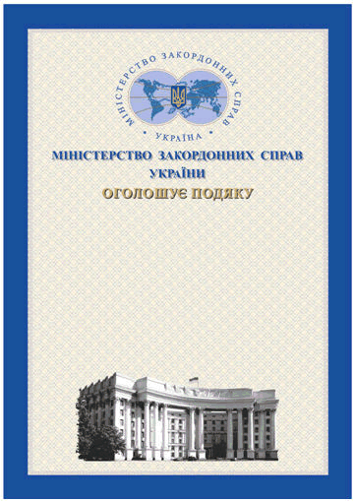

Почесна грамота МЗС України
Оголошується працівникам, стаж роботи яких у системі органів дипломатичної служби становить не менше десяти років та яким раніше оголошувалася Подяка Міністерства закордонних справ України.

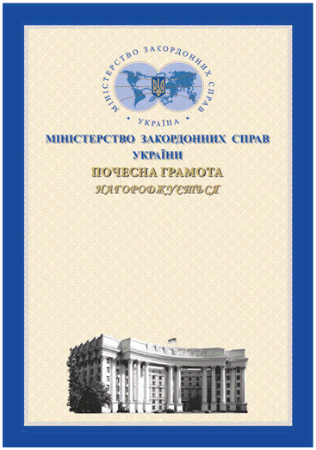

Нагрудний знак «Відзнака МЗС України»
Вручається працівникам, стаж роботи яких на посадах у системі органів дипломатичної служби становить не менше п’ятнадцяти років та які раніше відзначалися Почесною грамотою Міністерства закордонних справ України за значні особисті трудові досягнення у виконанні завдань, покладених на МЗС, бездоганну працю на дипломатичній службі.

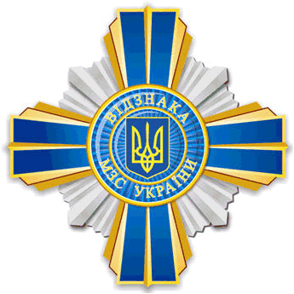
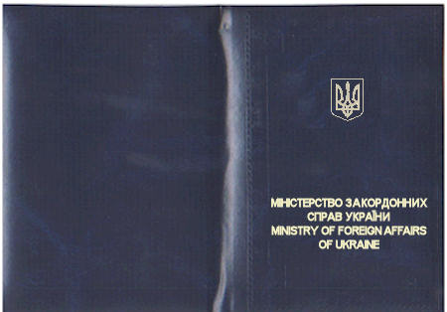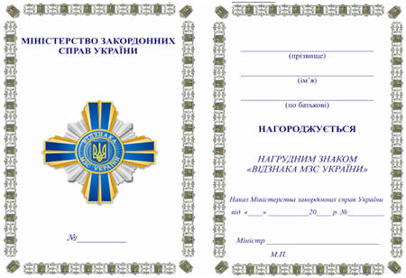

Нагрудний знак «За сумлінну службу»
Вручається працівникам, стаж роботи яких на посадах в системі органів дипломатичної служби становить не менше двадцяти років та які раніше відзначалися нагрудним знаком «Відзнака МЗС України» або Почесною грамотою Міністерства закордонних справ України за особливі та визначні трудові досягнення у виконанні завдань, покладених на МЗС, сумлінну та бездоганну працю на дипломатичній службі.


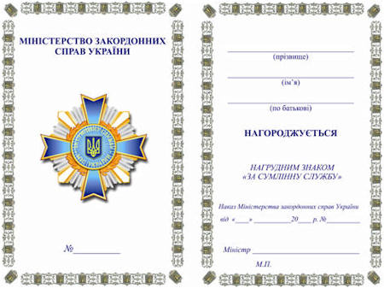

Нагрудний знак «За відданість дипломатичній службі»
Вручається працівникам, стаж роботи яких на посадах в системі органів дипломатичної служби становить не менше двадцяти п’яти років та які раніше відзначалися нагрудним знаком «За сумлінну службу» або Почесною грамотою Міністерства закордонних справ України за визначний особистий внесок у формування та реалізацію державної політики у сфері зовнішніх зносин України, багаторічну та бездоганну працю на дипломатичній службі.

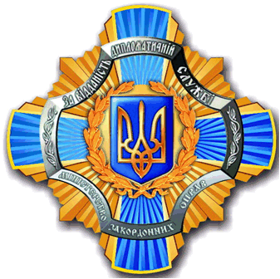
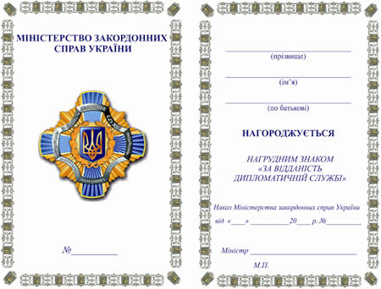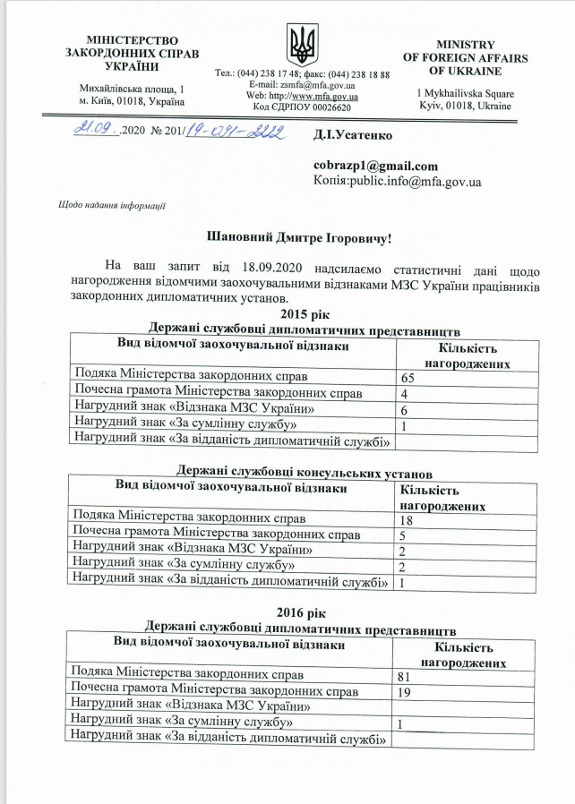

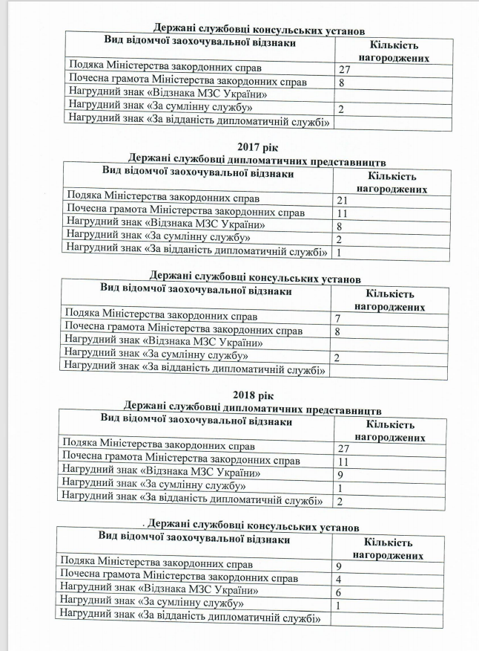

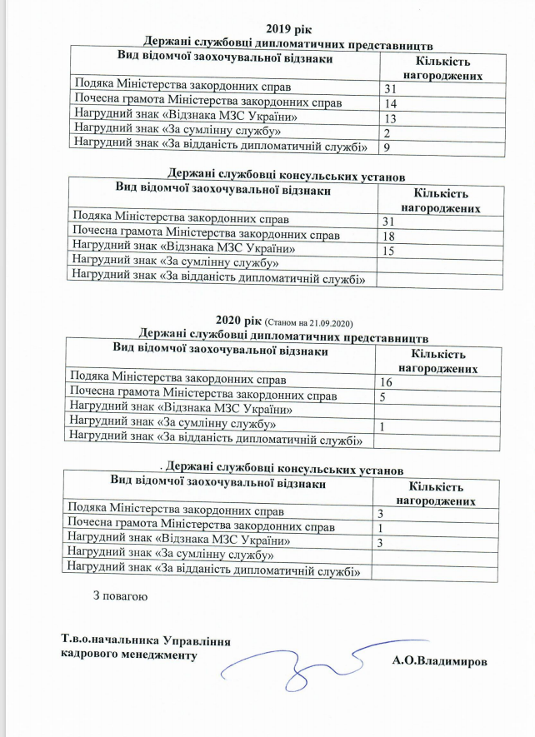

Стимули змішаного характеру

Є синтезом морального і матеріального блага

Відзначення дипломатичного службовця державною нагородою України
Дострокове присвоєння службовцю чергового дипломатичного рангу

Двічі поспіль такий стимул не може застосовуватися до одного і того ж службовця
Здійснюється на підставі та за дотриманням вимог положень Закону України «Про дипломатичну службу»
Застосовується до службовців лише у випадку, якщо він має особливі заслуги та успішно виконує покладені на нього особливо важливі завдання
Особливості дострокового присвоєння дипломатичному службовцю чергового дипломатичного рангу
Співвідношення дипломатичних рангів і рангів державної служби
(згідно з постановою Кабінету Міністрів України від 20 квітня 2016 р. № 306)
Дипломатичний ранг | Ранг державного службовця
Надзвичайний і Повноважний Посол | 1
Надзвичайний і Повноважний Посланник першого класу | 2
Надзвичайний і Повноважний Посланник другого класу | 3
Радник першого класу | 4
Радник другого класу | 5
Перший секретар (перший секретар першого класу, перший секретар другого класу) | 6
Перший секретар другого класу | 6
Другий секретар (другий секретар першого класу, другий секретар другого класу) | 7
Другий секретар другого класу | 7
Третій секретар | 8
Аташе | 9

Стимул у вигляді дострокового присвоєння дипломатичному службовцю чергового дипломатичного рангу має особливість: їх види побудовані ієрархічно за вертикаллю – від найменшого до найбільшого.

Особам, які вперше призначені на дипломатичну службу, присвоюється найнижчий – дев’ятий ранг дипломатичної служби

Отримуючи черговий дипломатичний ранг, службовець автоматично отримує відповідний ранг державного службовця та відповідну надбавку

Система державних нагород України, якими може бути відзначено дипломатичних службовців

Процедура відзначення дипломатичних службовців зазначеними стимулами регламентована, здебільшого, указом Президента України «Про порядок представлення до нагородження та вручення державних нагород України», а також відповідним указом щодо окремого виду державної нагороди
Звання Герой України
Присвоюється дипломатичному службовцю за вчинення ним визначного трудового досягнення (вручається орден Держави) чи геройського вчинку (вручається орден «Золота Зірка») із паралельним врученням грошової винагороди

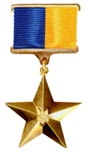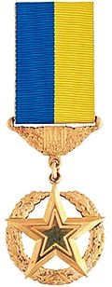
Мініатюра «Золота Зірка»
Орден Держави
Орден «Золота Зірка»
Повторне відзначення цією нагородою не проводиться, однак одна і та ж особа може бути відзначена двома орденами як Герой України
Нагороджена особа отримує разову грошову винагороду розміром у 50 прожиткових мінімумів, встановлених для працездатних осіб
Особливості присвоєння звання Герой України
Орден Свободи вручається за:

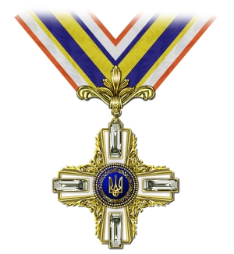
Особа, нагороджена зазначеним орденом, іменується кавалером ордена Свободи

Орден князя Ярослава Мудрого
Відзначаються службовці за особливі заслуги перед Україною в галузі зміцнення державного авторитету держави
ОСОБЛИВІСТЬ
Зазначеною нагородою заохочуються ті особи, які раніше були нагороджені однією з державних нагород України чи Президентською відзнакою

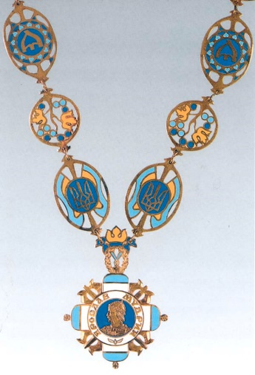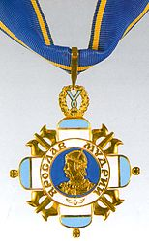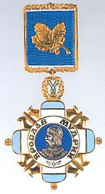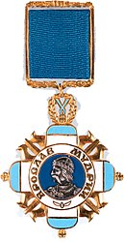

Нагороджена особа іменується кавалером ордена Ярослава Мудрого
Наступне відзначення орденом вищого ступеню провадиться не менш як через три роки
Особі, якій вперше присуджується зазначена нагорода, вручається орден V ступеню
Орден князя Ярослава Мудрого V ступеню
Орден князя Ярослава Мудрого IV ступеню
Орден князя Ярослава Мудрого IІ та ІІІ ступеню
Орден князя Ярослава Мудрого I ступеню
Орден «За заслуги»
Відзначаються службовці за їх особисті досягнення у сфері державної діяльності, спрямовані на благо України.
ОСОБЛИВІСТЬ
Нагородження орденом Свободи вперше починається з ІІІ ступеню, повторне нагородження можливе через три роки

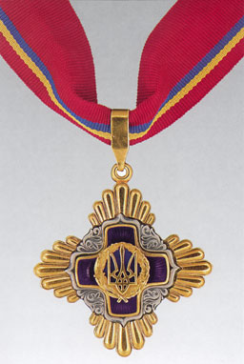
Орден «За заслуги» І ступеню
Відзначаються: глави суверенних держав, керівники урядів та парламентів, міністри суверенних держав
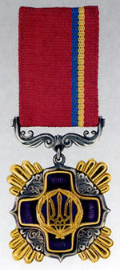
Орден «За заслуги» ІІ ступеню
Відзначаються: заступники керівників урядів і парламентів, міністри та керівники інших центральних органів виконавчої влади, посли іноземних держав в Україні
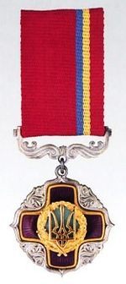
Орден «За заслуги» ІІІ ступеню
Відзначаються: працівники посольств іноземних держав в Україні, відомі державні, політичні, громадські діячі та інші особи
Орден Богдана Хмельницького
Зазначена державна нагорода вручається за наступних підстав

орден Богдана Хмельницького І ступеню

Вручається за визначні особисті заслуги та захист державного суверенітету або зміцнення безпеки та обороноздатності України

орден Богдана Хмельницького ІІ ступеню

Вручається за особисту хоробрість, самовідданість і мужність, виявлені у зміцненні обороноздатності та безпеки України

орден Богдана Хмельницького ІІІ ступеню

Вручається за бездоганне виконання військового та службового обов'язку, виявлену при цьому доблесть і честь

Особа, нагороджена цим орденом, іменується лицарем ордена Богдана Хмельницького
Орден княгині Ольги
Відзначаються службовці за їх за визначні особисті заслуги в державній, громадській, науковій, та інших сферах суспільної діяльності.
ОСОБЛИВІСТЬ
Нагородження орденом княгині Ольги відбувається лише відносно жінок
Нагородження орденом наступного ступеня можливе не раніш як через три роки після нагородження зазначеним орденом попереднього ступеня.

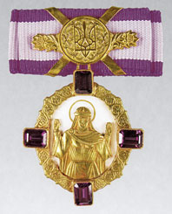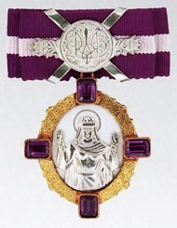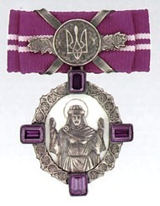
Іноземні громадяни можуть бути нагороджені орденом княгині Ольги вищого ступеня залежно від їх заслуг.
Орденом княгині Ольги можуть нагороджуватися іноземні громадяни
Орден княгині Ольги ІІІ ступеню
Орден княгині Ольги ІІ ступеню
Орден княгині Ольги І ступеню
Почесне звання «Заслужений юрист України»

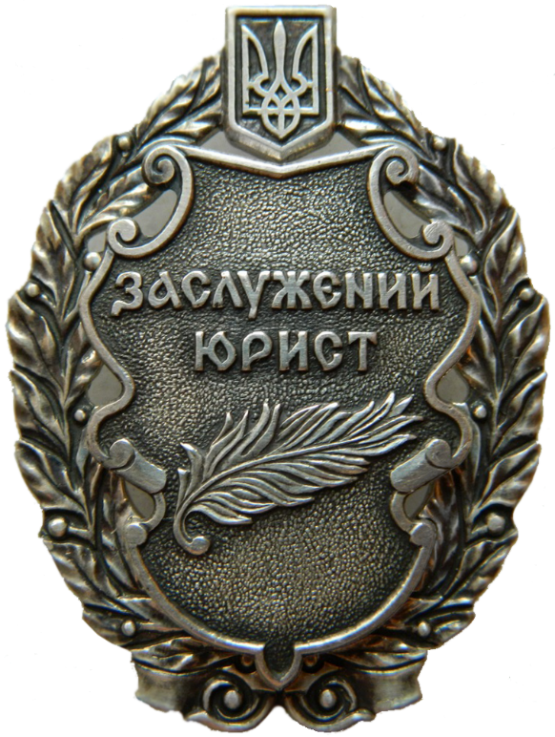
Підстави для відзначення

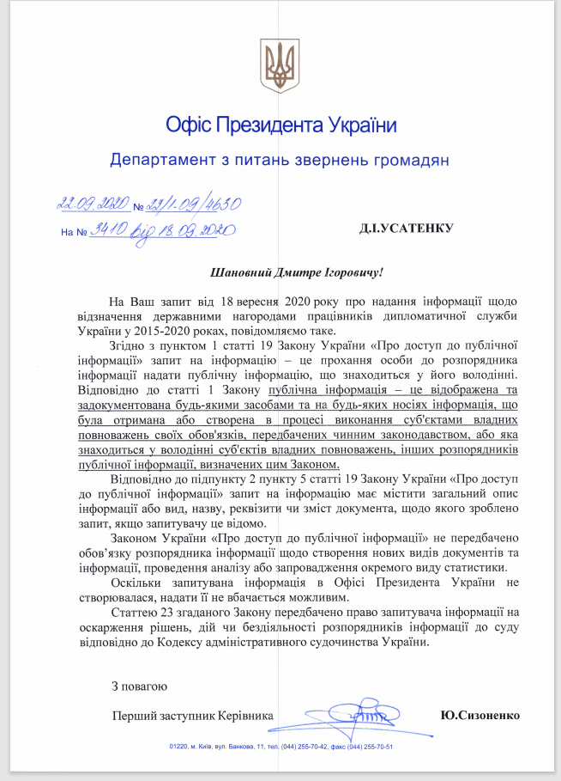

2.5. Характеристика негативних стимулів за законодавством у дипломатичній службі України

Негативні стимули дипломатичних службовців
попередження про неповну службову відповідність
звільнення
догана
зауваження
Правова підстава – Закон України «Про державну службу»
Стимули широкої дії
Можуть застосовуватися до усіх державних, в тому числі і дипломатичних службовців

Стимули вузької дії
Можуть застосовуватися лише до дипломатичних службовців

Правова підстава – Закон України «Про дипломатичну службу»

затримка у присвоєнні чергового дипломатичного рангу або переведенні на вищу посаду строком до одного року

звільнення на підставі судового рішення або дисциплінарної комісії МЗС України

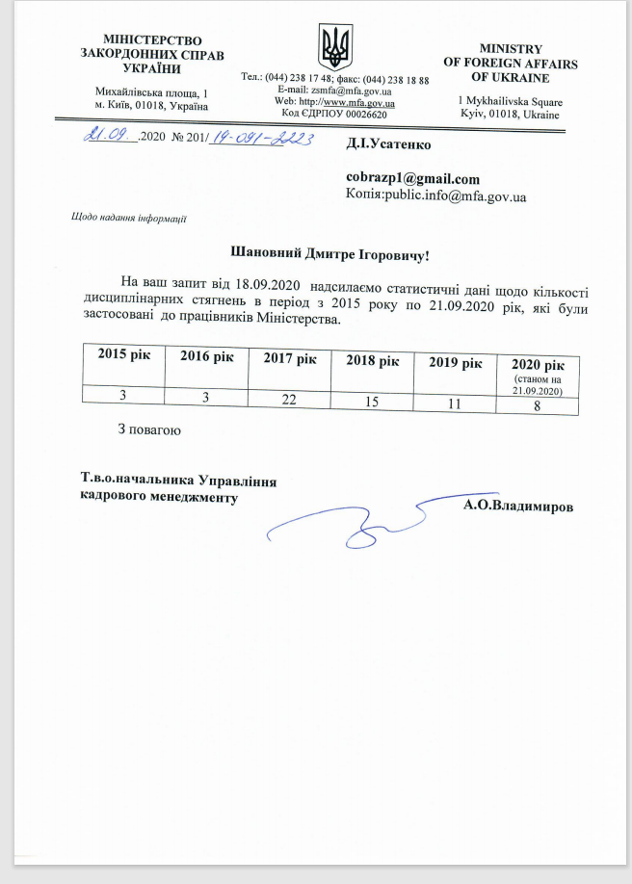

2.6. Основні напрями удосконалення законодавства України про дипломатичну службу у розрізі стимулів в умовах реформаційних, державотворчих та правотворчих процесів

Пропозиції по вдосконаленню законодавства про стимули дипломатичних службовців

ВИСНОВКИ

Систематизація та узагальнення теоретичного, нормативного, наукового і статистичного матеріалу дали змогу докладніше розглянути питання стимулів дипломатичної служби України. На підставі досліджуваного матеріалу, були отримані наступні висновки.
- Порівняно співвідношення поняття «стимулу» та «стимулювання», яке є частиною від цілого. В той же час «стимул» є вужчим поняттям, аніж «стимулювання», яке окреслює загальну процедуру заохочення дипломатичних службовців. Досліджено категорійні поняття стимулу в роботах вітчизняних правників. Запропонований автором даної роботи підхід до розуміння «стимулу» в розрізі дипломатичної служби є актуальним та несе практичне значення у випадку його застосування. Виокремлені на підставі зазначеного поняття ознаки у своїй сукупності створюють роздрібну характеристику стимулу.
- Встановлено, що етимологія поняття «стимулу» є досить давньою та відносить до часів Стародавнього Риму. З латини цей термін означав: гострий наконечник, палиця, за допомогою якої підганялася худоба. Звичайно, впродовж більш як двадцяти століть це поняття набуло вдосконаленого значення, однак глибокий його сенс залишився сталим. Стимул як засіб, який «підганяє» до роботи існує і в теперішній термінології, адже його існування спонукає особу працювати та досягати більших, ефективніших результатів. Саме тому заходи заохочення та стягнення, передбачені чинним законодавством України, іменуються стимулами дипломатичних службовців.
- Стимул у теоретичному аспекті розглядається науковцями у п’яти різновидах: 1) юридичний засіб як метод правового регулювання; 2) правовий інструмент реалізації норм права; 3) міждисциплінарний правовий принцип; 4) позитивно-стимулюючий метод правового впливу на поведінку; 5) самостійний засіб правового забезпечення належної поведінки та правової активності службовця.
- Визначено ґенезу законодавства України про стимули у дипломатичній службі в розрізі її становлення на теренах сучасної України. На основі цього дослідження було виділено три етапи становлення і розвитку нормативно-правових актів – І етап – перейняття радянського досвіду та законодавства в умовах державотворчих процесів; ІІ етап – прийняття вперше спеціалізованого законодавства, що регулювало питання діяльності та стимулювання у дипломатичній службі України; ІІІ етап – створення оновленого законодавства про дипломатичну та державну службу в розрізі стимулів в умовах реформаційних процесів.
- Охарактеризовано нормативно-правову базу про стимули у дипломатичній службі України. Визначено, що її основу складають як загальні, так і вузьконаправлені акти, які різною мірою регламентують питання щодо застосування стимулів у зазначеній сфері. Загалом, можна стверджувати, що законодавче підґрунтя є дуже розгалуженим та у деяких випадках може викликати труднощі у застосуванні необхідної правової норми через великі обсяги інформації, що міститься в них. Однак, з іншого боку, ми маємо детальну регламентацію застосування стимулів до працівників дипломатичної служби Міністерства закордонних справ України.
- На підставі аналізу нормативно-правової бази про стимули у дипломатичній службі запропоновано класифікацію критеріїв нормативно-правових актів, якими врегульовано інститут стимулів дипломатичної служби та виділено наступний перелік: за колом поширення на суб’єктів, за ієрархією законодавчих актів (юридичною силою), за єством (призначенням) стимулів, за суб’єктом видання, за предметом регулювання, за ступенем загальності.
- Досліджено теоретико-правове підґрунтя інституту стимулів у державній службі, серед яких виявлено різноманітні наукові підходи до їх класифікації. Керуючись отриманими результатами, запропоновано власну класифікацію стимулів у дипломатичній службі України, враховуючи критерії: характеру (наслідки), походження, методи, територіальна належність, категорія посад працівників служби, правова природа, форма зовнішнього виразу, грошовий вираз, коло осіб.
- Врахувавши критерії класифікації, було виділено найбільш широку групу. Критерій за характером (наслідками) включає позитивні та негативні стимули. Застосування за цими критеріями охоплює велике коло стимулів, які можуть бути застосовані згідно законодавства і мають різний характер впливу на поведінку дипломатичних службовців України.
- Похідними від позитивних і негативних стимулів, є стимули матеріального, нематеріального та змішаного характеру. В свою чергу, кожний з цих видів містить в собі певний інструментарій, який в залежності від характеру застосовуваного засобу стимулювання має різний кінцевий результат. Розкривши зміст кожного з зазначених видів стимулів в роботі, варто зазначити наступне. Стимули матеріального характеру застосовуються у вигляду або ж грошової нагороди або додаткових виплат до основних розрахованих сум. Стимули нематеріального характеру здебільшого впливають на поведінку і психологію службовця. Стимули змішаного характеру в свою чергу є синтезом двох попередніх видів і поєднують в собі ознаки характерні для стимулів матеріального та нематеріального характеру.
- На підставі характеристики стимулів за формою зовнішнього виразу, виокремлено та розподілено усі види заохочень та стягнень, які існують у чинному законодавстві України. Так, до матеріальних стимулів належать: посадовий оклад, надбавки, премії, виплати, компенсація за роботу із інформацією, що належить до категорії державної таємниці. До нематеріальних стимулів належать: подяка, грамота, відомчі заохочувальні відзнаки Міністерства закордонних справ України, урядові відзнаки, вітальні листи тощо. До стимулів змішаного характеру належать: дострокове присвоєння дипломатичного рангу та відзначення державними нагородами України.
- Окрему увагу в роботі приділено державним нагородам України як особливому, специфічному стимулу який може бути застосований до дипломатичних службовців України. Особливість цих нагород полягає, по-перше, в суб’єкті застосування таких нагород – це Президент України, по-друге, це встановлений особливий порядок застосування зазначених стимулів визначений законодавством.
- Дослідження стимулів негативного характеру дало підставу для виділення двох наступних груп – негативні стимули загальної дії, які можуть застосовуватися до усіх державних службовців, та які закріплені Законом України «Про державну службу»; вузькоспеціалізовані негативні стимули, які можуть бути застосованими лише до працівників дипломатичних представництв та консульських установ, регламентовані Законом України «Про дипломатичну службу».
- Під час здійснення дослідження було з’ясовано іноземний досвід в частині особливостей стимулів дипломатичної служби іноземних країн, а саме: Існування електронного реєстру нагород якими відзначені державні службовці в Грузії, наявність в Аргентині спеціально передбаченої нагороди для іноземних представників дипломатичних з служб з відповідними класами та ін. Також була приділена увага премії та державним нагородам за вислугу років дипломатичним службовцям Сінгапуру, які мають характерні особливості. Грецька система державних нагород, досліджена у роботі, допомогла виявити підстави та порядок застосування стимулів такого виду відносно працівників дипломатичних представництв та консульських установ у цій державі.
- За результатами здійснених досліджень, проаналізованих положень чинного законодавства України, історичних довідок, пропозицій, робіт та думок досвідчених вчених з цього самого або суміжного питання, був запропонований в роботі ряд законодавчих, процедурних та реформаційних змін до інституту стимулів дипломатичної служби України. До них відносимо: створення Дисциплінарного кодексу державного службовця, створення Єдиного державного нагородного реєстру державних службовців, посилення юридичної відповідальності за незаконні дії щодо державних нагород та відомчих заохочувальних відзнак, збільшення розміру посадового окладу працівників апарату МЗС України та доповнення Закону України «Про дипломатичну службу» надбавкою за виконання службових обов’язків у період пандемії, в особливо шкідливих умовах праці, під час надзвичайних ситуацій та в інших умовах, які є небезпечними для життя і здоров’я дипломатичного службовця.
Таким чином, узагальнюючи вищезазначену інформацію, яка була детально досліджена в роботі, маємо виділити проблемні питання та приділити увагу вдосконаленню існуючої системи.

ПЕРЕЛІК ВИКОРИСТАНИХ ДЖЕРЕЛ

- Аніщенко Т. С., Берлач Ю. А., Бондаренко Д. С. Дисциплінарно-деліктне право України : навч. посіб. / за ред. Т. О. Коломоєць, В. К. Колпакова. Київ, Ін Юре, 2016. 464 с.
- Армаш Н. О., Берлач Ю. А., Болокан І. В. Заохочення у службовому праві : навч. посіб. / за ред. Т. О. Коломоєць, В. К. Колпакова. Київ : Ін Юре, 2017. 360 с.
- Барабаш О. О. Заохочення у праві: загальнотеоретичне дослідження : автореф. дис. … канд. юрид. наук : 12.00.05. Київ, 2013. 9 с.
- Ведяхин В. М. Правовые стимулы: понятия, виды. Правоведение. 1992. Вып. № 1. С. 50–55.
- Венедіктов С. В. Матеріальне та моральне стимулювання ефективної професійної діяльності працівників органів внутрішніх справ України: теоретичний аспект: автореф. дис. … к.ю.н. : 12.00.05. К., 2005. 19 с.
- Гайдученко С. О. Тексти лекцій з навчальної дисципліни «Мотивація персоналу» (для студентів 5 курсу спеціальності 7.03060101, 8.03060101 «Менеджмент організацій і адміністрування»). навч. посіб. Хар. нац. ун-т. міськ. госп-ва. ім. О. М. Бекетова. Харків : ХНУМГ, 2013. 111 с.
- Декларація про державний суверенітет України : Декларація Верховної Ради УРСР від 16.07.1990 р. № 55-XII. Дата оновлення: 16.07.1990. URL: https://zakon.rada.gov.ua/laws/show/55-12. (дата звернення: 05.11.2020).
- Деякі питання запровадження заохочувальних відзнак Прем'єр-міністра України : Розпорядження Кабінету Міністрів України від 26.10.2000 р. № 423-р. Дата оновлення: 24.10.2020. URL: https://zakon.rada.gov.ua/laws/show/423-2000-р. (дата звернення: 05.11.2020).
- Зелінський С. Е. Теоретико-методологічні засади комплексного оцінювання державних службовців : монографія. Київ : НАДУ, 2016. 296 с.
- Калюжний Р. А., Гусар О. А. Інститут заохочення в службовому праві України. Юридичний вісник. Повітряне і космічне право. 2017. № 1 (42). С.197–199.
- Калюжний Р. А., Лапка О. Я., Пікуля Т. О. Правові стимули в механізмі правового стимулювання : навч. посіб. Київ : МП Леся, 2013. 204 с.
- Карпа М. І. Статус державного службовця: функціональний, організаційний та комплексний аспекти. Державне будівництво, 2017. № 1. URL: http://www.kbuapa.kharkov.ua/e-book/db/2017-1/doc/3/03.pdf. (дата звернення: 13.10.2020).
- Карта слов и выражений русского языка. URL: https://ecanet.ru/word/Стимул. (дата звернення 05.11.2020).
- Ковбас І. В. Нагорода як «базовий» елемент нагородного права та її співвідношення із уміжними правовими поняттями. Право та державне управління. 2020. № 1 том 1. URL: http://pdu-journal.kpu.zp.ua/archive/1_2020/tom_1/12.pdf. (дата звернення 05.11.2020).
- Козачук Д. А. Заохочувальні адміністративні процедури : автореф. дис. … канд. юрид. наук : 12.00.07. Одеса, 2010. 20 с.
- Козинець А. А., Усатенко Д. І. Гарантії та стимули в дипломатичній службі України: основні напрями реформування вітчизняного законодавства в умовах пандемії COVID-19. Aктуальні проблеми юридичної науки та практики в XXI столітті: матеріали міжнар. наук.-практ. конф., м. Рівне, 16–17 жовт. 2020 р. Рівне, 2020. Ч. 2. С. 35–39.
- Козинець А. А., Усатенко Д. І. Державні нагороди як специфічний різновид стимулювання дипломатичних працівників за законодавством України. Цінність права як найефективнішого регулятора суспільних відносин : матеріали міжнар. наук.-практ. конф., м. Харків, 2-3 жовт. 2020 р. Харків, 2020. С. 62–66.
- Козинець А. А., Усатенко Д. І. До питання матеріального заохочення дипломатичних службовців: японська модель стимулювання. Збірник наукових праць студентів, аспірантів і молодих вчених «Молода наука-2020» : у 5 т. : зб. тез доп. наук.-практ. конф., м. Запоріжжя, 13-15 квіт. 2020 р. Запоріжжя, 2020. Т.1. 339 с.
- Козинець А. А., Усатенко Д. І. Проблема відмежування гарантій від заохочень в дипломатичній службі України за вітчизняним законодавством. Людина і закон: публічно-правовий вимір : матеріали міжнар. наук.-практ. конф., м. Дніпро, 2-3 жовт. 2020 р. Харків, 2020. С. 18–23.
- Козинець А. А., Усатенко Д. І. Співвідношення понять «стимул» та «стимулювання» в аспекті службового права. Перспективні галузі наукових досліджень: динаміка та тренди : матеріали міжнар. студ. наук. конф., м. Суми, 16 жовтня, 2020 р. Суми, 2020. Т. 3. С. 74–76.
- Козинець А. А., Усатенко Д. І. Стимули для дипломатичних службовців за законодавством України: питання правового регулювання та практики застосування. Всеукраїнський конкурс студентських наукових робіт зі спеціальності «Службове право» у 2019-2020 навчальному році. URL: http://www.lf-znu.zp.ua/results-2. (дата звернення: 05.11.2020).
- Козинець А. А., Усатенко Д. І. Стимулювання як засіб мотивації дипломатичних службовців: теоретично-правовий аспект. Роль інтеграційних процесів у формуванні національних правових систем : матеріали I міжн. наук.-практ. конф., м. Херсон, 10–11 квіт. 2020 р. Т. ІІ. Херсон, 2020. 343 с.
- Коломоєць Т. О. Стимули як засіб підвищення результативності діяльності публічних службовців: правовий аспект: наук.-практ. нарис / за ред. Т. О. Коломоєць, М. В. Титаренко. Запоріжжя: Видавничий дім «Гельветика», 2018. 76 с.
- Колот А. М. Мотивація, стимулювання й оцінка персоналу: навч. посіб. / за ред. І. О. Соломарського. Київ : КНЕУ, 1998. 224 с.
- Конституція України : Закон України від 28.06.1996 р. № 254к/96-ВР. Дата оновлення: 01.01.2020. URL: https://zakon.rada.gov.ua/laws/show/254к/96-вр. (дата звернення: 05.11.2020).
- Коровайко А. О. Адміністративно-правове регулювання державного управління у галузі закордонних справ в Україні: автореф. дис. … канд. юрид. наук : 12.00.07. Одеса, 2018. 28 с.
- Коровайко А. О. Заохочення як метод державного управління у галузі закордонних справ. Науковий вісник Міжнародного гуманітарного університету. Серія : Юриспруденція. 2013. Вип. № 6-3(1). С. 65–67.
- Кузьменко А. В. Феномен адміністративно-правового заохочення : монографія. Львів : Атлас, 2010. 201 с.
- Ляхович У. І. Інститут заохочення як механізм впливу на державного службовця. Актуальні проблеми держави і права. 2014. С. 154–159.
- Лященко Т. М. Правовий статус дипломатичних представництв : монографія / за ред. Ю. В. Нікітіна. Київ : НАУ, 2007. 214 с.
- Малько A. B. Стимулы и ограничения в праве. Теоретико-информационный аспект. Саратов : Изд-во Саратовского ун-та, 1994. 184 с.
- Мирошник С. B. Теория правового стимулирования: дис. … д-ра юрид. наук : 12.00.01. Ростов н/Д., 2003. 380 с.
- Міхов Л. І. Удосконалення системи стимулювання праці робітників. Вісник Бердянського університету менеджменту і бізнесу. Економіка та управління підприємствами. 2013. № 2 (22). С. 89–94.
- Пирожкова Ю. В. Теорія функцій адміністративного права : автореф. дис. … д. ю. н. : 12.00.07. Запоріжжя, 2017. 33 с.
- Питання Комісії державних нагород та геральдики : Указ Президента України від 31.12.2011 р. № 1211/2011. Дата оновлення: 15.08.2019. URL: https://zakon.rada.gov.ua/laws/show/1211/2011#n24. (дата звернення: 05.11.2020).
- Питання оплати праці працівників державних органів : Постанова Кабінету Міністрів України від 18.01.2017 р. № 15. Дата оновлення: 16.10.2020. URL: https://zakon.rada.gov.ua/laws/show/15-2017-п. (дата звернення: 05.11.2020).
- Питання присвоєння рангів державних службовців та співвідношення між рангами державних службовців і рангами посадових осіб місцевого самоврядування, військовими званнями, дипломатичними рангами та іншими спеціальними званнями : Постанова Кабінету Міністрів України №306 від 20.04.2016 р. Дата оновлення: 16.10.2020. URL: https://zakon.rada.gov.ua/laws/show/306-2016-п. (дата звернення 05.11.2020).
- Про батальйони передового досвіду : Закон Греції від 18.08.1975 р. № 106/18.8.1975. URL: https://www.anaconda.gr/gnwsiaki-basi/nomos-106-18-8-1975/. (дата звернення: 05.11.2020).
- Про види, розміри і порядок надання компенсації громадянам у зв’язку з роботою, яка передбачає доступ до державної таємниці : Постанова Кабінету Міністрів України від 15.06.1994 р. № 414. Дата оновлення: 15.01.2019. URL: https://zakon.rada.gov.ua/laws/show/414-94-п. (дата звернення 05.11.2020).
- Про винагороду в державній установі : Закон Грузії від 22.12.2017 р. № 1825-е. Дата оновлення: 07.02.2020. URL: https://matsne.gov.ge. (дата звернення 05.11.2020).
- Про відомчі заохочувальні відзнаки : Указ Президента України №365/2012 від 30.05.2012 р. Дата оновлення: 15.12.2015. URL: https://zakon.rada.gov.ua/laws/show/365/2012. (дата звернення 05.10.2019).
- Про відомчі заохочувальні відзнаки Міністерства закордонних справ України : Наказ Міністерства закордонних справ України №41 від 05.02.2013 р. Дата оновлення: 16.03.2018. URL: https://zakon.rada.gov.ua/laws/show/z0173-18. (дата звернення 05.10.2019).
- Про встановлення відзнаки Президента України – ордена «За заслуги» : Указ Президента України від 22.09.1996 р. № 870/96. Дата оновлення: 22.09.1996. URL: https://zakon.rada.gov.ua/laws/show/870/96. (дата звернення: 05.11.2020).
- Про встановлення відзнаки Президента України «Орден княгині Ольги» : Указ Президента України від 15.08.1997 р. № 827/97. Дата оновлення: 15.08.1997. URL: https://zakon.rada.gov.ua/laws/show/827/97. (дата звернення: 05.11.2020).
- Про встановлення дипломатичних рангів працівників дипломатичної служби України та порядок їх присвоєння : Постанова Президії Верховної Ради України від 21.01.1992 р. № 2051а-XII. Дата оновлення: 21.01.1992. URL: https://zakon.rada.gov.ua/laws/show/2051а-12. (дата звернення: 05.11.2020).
- Про Державний Протокол та Церемоніал України : Указ Президента України від 22.08.2002 р. № 746/2002. Дата оновлення: 15.02.2010. URL: https://zakon.rada.gov.ua/laws/show/746/2002. (дата звернення: 05.11.2020).
- Про державні нагороди : Закон України від 06.05.2017 р. № 1549-III. Дата оновлення: 13.02.2020. URL: https://zakon.rada.gov.ua/laws/show/1549-14. (дата звернення 05.11.2020).
- Про державні нагороди України : Закон України від 16.03.2000 р. № 1549-III. Дата оновлення: 13.02.2020. URL: https://zakon.rada.gov.ua/laws/show/1549-14. (дата звернення: 05.11.2020).
- Про державну службу : Закон України від 10.12.2015 р. № 889-VIII. Дата оновлення: 24.10.2020. URL: https://zakon.rada.gov.ua/laws/show/889-19. (дата звернення 05.11.2020).
- Про державну службу : Закон України від 16.12.1993 р. № 3723-XII. Дата оновлення: 16.12.1993. URL: https://zakon.rada.gov.ua/laws/show/3723-12/ed19931216. (дата звернення 05.11.2020).
- Про дипломатичні ранги України : Закон України від 28.11.2002 р. № 253-IV. Дата оновлення: 28.11.2002. URL: https://zakon.rada.gov.ua/laws/show/253-15/ed20021128. (дата звернення 05.11.2020).
- Про дипломатичну службу : Закон України від 07.06.2018 р. № 2449-VIII. Дата оновлення: 07.06.2018. URL: https://zakon.rada.gov.ua/laws/show/2449-19. (дата звернення 05.11.2020).
- Про заснування відзнаки Президента України «Орден князя Ярослава Мудрого» : Указ Президента України від 23.08.1995 р. № 766/95. Дата оновлення: 19.06.1998. URL: https://zakon.rada.gov.ua/laws/show/766/95. (дата звернення: 05.11.2020).
- Про затвердження Інструкції про порядок ведення трудових книжок працівників : Наказ Міністерства праці України, Міністерства юстиції України, Міністерства соціального захисту населення України від 29.07.1993 р. № 58. Дата оновлення: 27.07.2018. URL: https://zakon.rada.gov.ua/laws/show/z0110-93. (дата звернення: 19.10.2020).
- Про затвердження Положення про Міністерство закордонних справ України : Указ Президента України від 03.04.1999 р. № 357/99. Дата оновлення: 19.01.2019. URL: https://zakon.rada.gov.ua/laws/show/357/99. (дата звернення: 13.10.2020).
- Про затвердження Порядку стажування громадян з числа молоді в органах дипломатичної служби МЗС України : Наказ Міністерства закордонних справ України від 16.09.2019 р. № 417. Дата оновлення: 16.09.2019. URL: https://zakon.rada.gov.ua/laws/show/z1072-19. (дата звернення: 13.10.2020).
- Про затвердження правил заохочення професійного державного службовця : Закон Грузії від 21.04.2017 р. № 203. Дата оновлення: 01.01.2018. URL: https://matsne.gov.ge. (дата звернення 05.11.2020).
- Про затвердження Типового положення про преміювання державних службовців органів державної влади, інших державних органів, їхніх апаратів (секретаріатів) : Наказ Міністерства соціальної політики України від 13.06.2016 р. № 646. Дата оновлення: 03.09.2019. URL: https://zakon.rada.gov.ua/laws/show/z0903-16. (дата звернення: 20.10.2020).
- Про звання Герой України : Указ Президента України від 02.12.2002 р. № 1114/2002. Дата оновлення: 02.04.2019. URL: https://zakon.rada.gov.ua/laws/show/1114/2002. (дата звернення: 05.11.2020).
- Про орден Богдана Хмельницького : Указ Президента України від 30.01.2004 р. № 112/2004. Дата оновлення: 30.01.2004. URL: https://zakon.rada.gov.ua/laws/show/112/2004. (дата звернення: 05.11.2020).
- Про орден Свободи : Указ Президента України від 20.05.2008 р. № 460/2008. Дата оновлення: 20.05.2008. URL: https://zakon.rada.gov.ua/laws/show/460/2008. (дата звернення: 05.11.2020).
- Про Перелік дипломатичних посад, приписаних до дипломатичних рангів : Указ Президента України від 21.12.2018 р. № 434/2018. Дата оновлення: 14.12.2019. URL: https://zakon.rada.gov.ua/laws/show/434/2018. (дата звернення: 05.11.2020).
- Про порядок вручення державних нагород Української РСР : Постанова Президії Верховної Ради Української РСР від 22.03.1982 р. № 3225-X. Дата оновлення: 20.06.2001. URL: https://zakon.rada.gov.ua/laws/show/3225-10. (дата звернення: 05.11.2020).
- Про Порядок представлення до нагородження та вручення державних нагород України : Указ Президента України від 19.02.2003 р. № 138/2003. Дата оновлення: 19.02.2003. URL: https://zakon.rada.gov.ua/laws/show/138/2003. (дата звернення: 20.10.2020).
- Про почесні звання України : Указ Президента України від 29.06.2001 р. № 476/2001. Дата оновлення: 05.07.2016. URL: https://zakon.rada.gov.ua/laws/show/476/2001. (дата звернення: 05.11.2020).
- Про Почесну грамоту Кабінету Міністрів України : Постанова Кабінету Міністрів України від 20.08.2008 р. № 728. Дата оновлення: 24.10.2020. URL: https://zakon.rada.gov.ua/laws/show/728-2008-п. (дата звернення: 05.11.2020).
- Про проголошення незалежності України : Постанова Верховної Ради України від 24.08.1991 р. № 1427-XII. Дата оновлення: 24.08.1991. URL: https://zakon.rada.gov.ua/laws/show/1427-12. (дата звернення 05.11.2020).
- Про упорядкування структури та умов оплати праці працівників апарату органів виконавчої влади, органів прокуратури, судів та інших органів : Постанова Кабінету Міністрів України від 09.03.2006 р. № 268. Дата оновлення: 12.06.2020. URL: https://zakon.rada.gov.ua/laws/show/268-2006-п. (дата звернення 05.11.2020).
- Сайт Міністерства закордонних справ України. URL: https://mfa.gov.ua. (дата звернення 05.11.2020).
- Селецький О. В. Теоретико-правове дослідження окремих аспектів заохочення дипломатичних працівників. URL: http://www.pap.in.ua/2_2013/Seletskyi.pdf. (дата звернення: 05.11.2020).
- Соколовська А. В. Стимулювання підвищення професіоналізму державних службовців: методи та особливості застосування. Вісник Східноукраїнського національного університету імені Володимира Даля. 2013. № 16 (205). С. 165–170.
- Стрельченко О. Г. Стимулювання як метод державного управління. Юридична Україна, 2007. №7. С. 35-40.
- Титаренко М. В. Стимули в службовому праві: питання класифікаційного розподілу. Актуальні проблеми вітчизняної юриспруденції. 2018. № 3. С.159–164.
- Федчишин С. А. Класифікація посад у системі дипломатичної служби України. Правова держава: до 150-річчя Одеського національного університету імені І. І. Мечникова. Одеса, 2015. Вип. № 20. С. 69–75.
- Чернецький Є. Є. Публічне адміністрування заохочень : автореф. дис. … канд. юрид. наук : 12.00.07. Київ, 2011. 19 с.
- Central provident fund (long service awards) notification № 11 of 1 october 2001 № S 447/2001. URL: https://sso.agc.gov.sg. (дата звернення: 05.11.2020).
- Pingat Bakti Setia (The Long Service Medal) rules of 1996 № S 339. URL: https://sso.agc.gov.sg. (дата звернення: 05.11.2020).
- Reglamentacion de la «Orden del Libertador San Martin» lunes 9 de abril de 2012. URL: http://www.cancilleria.gov.ar. (дата звернення: 05.11.2020).
- The Order of Honor. Presidency of the Hellenic Republic. URL: https://web.archive.org/web/20090724054215/http://www.presidency.gr/en/tagmaTimhs.htm. (дата звернення: 05.11.2020).
- The Order of Phoenix. Presidency of the Hellenic Republic. URL: https://web.archive.org/web/20090721223324/http://www.presidency.gr/en/tagmaFoinik.htm. (дата звернення: 05.11.2020).

